“EVALUACIÓN DEL EFECTO DE DIFERENTES INTENSIDADES DE PODA DE FORMACIÓN EN EL CRECIMIENTO INICIAL DE MELINA (Gmelina arbórea Roxb) EN LA HACIENDA PITZARÁ CANTÓN PEDRO VICENTE MALDONADO, PROVINCIA DE PICHINCHA”

SANTIAGO MANUEL ALMEIDA COLLAGUAZO

TESIS

PRESENTADA COMO REQUISITO PARCIAL PARA
OBTENER EL TÍTULO DE INGENIERO FORESTAL

ESCUELA SUPERIOR POLITÉCNICA DE CHIMBORAZO

FACULTAD DE RECURSOS NATURALES

ESCUELA DE INGENIERÍA FORESTAL

RIOBAMBA – ECUADOR

2014
EL TRIBUNAL DE TESIS CERTIFICA, que el trabajo de investigación titulado “EVALUACIÓN DEL EFECTO DE DIFERENTES INTENSIDADES DE PODA DE FORMACIÓN EN EL CRECIMIENTO INICIAL DE MELINA (Gmelina arbórea Roxb) EN LA HACIENDA PITZARÁ, CANTÓN PEDRO VICENTE MALDONADO, PROVINCIA DE PICHINCHA”, de responsabilidad del Sr. Egresado Santiago Manuel Almeida Collaguazo, ha sido prolijamente revisada quedando autorizada su presentación.

TRIBUNAL DE TESIS

ING. EDUARDO CEVALLOS.
DIRECTOR

ING. NORMA LARA.
MIEMBRO

ESCUELA SUPERIOR POLITÉCNICA DE CHIMBORAZO
FACULTAD DE RECURSOS NATURALES
ESCUELA DE INGENIERÍA FORESTAL
RIOBAMBA – ECUADOR
2014
DEDICATORIA

A Dios, quien me ha concedido la vida y la dicha de haber culminado uno de mis sueños.

A la memoria de mi hermana Elizabeth y a los pilares fundamentales de mi vida mis amados padres Viterbo y Griselda, mis hermanos Gabriel y Juan Carlos y para los amores de mi vida, mi hija Doménica , mi esposa Gabriela y mi sobrina Melanie, para mi tía Lucía y mi tío Huguito quienes con su apoyo, paciencia y consejos me han acompañado a lo largo de ésta trayectoria de mi vida.

A todos mis amigos gracias!!!

AGRADECIMIENTO

Primeramente doy gracias a Dios, por darme su bendición, iluminarme y permitir que junto a mi hayan estado las personas necesarias que se convirtieron en mi motor y motivo para inspirarme y cumplir las metas propuestas durante mi carrera universitaria.

A mis padres por su amor, cariño, constancia y apoyo incondicional ya que sin ellos nada de esto habría sido posible.

A mis hermanos y en especial a mi hermana Elizabeth que desde el cielo continúa dándome su amor y fortaleza.

A mi tan esperada y amada hija Doménica que desde siempre fue, es y será mi mayor felicidad.

A mi esposa Gabriela por siempre estar junto a mí y brindarme su apoyo y amor incondicional.

A la Escuela de Ingeniería Forestal, Facultad de Recursos Naturales de la Escuela Superior Politécnica de Chimborazo.

Al Ing. Eduardo Cevallos.; Director y la Ing. Norma Lara, miembro del tribunal de tesis, quienes me han orientado en la realización de este proyecto.

A la Empresa SERAGROFOREST.SA “Hda. Pitzará” por haberme facilitado sus instalaciones para realizar este trabajo, de manera especial mi gratitud al Ing. Carlos Domke Vargas, Gerente de Operaciones Silvícolas de la empresa, por depositar su confianza en mí, por su apoyo incondicional y ayuda en el desarrollo de esta tesis.

TABLA DE CONTENIDO

CAPÍTULO |  |  |  | PÁG.
 | LISTA DE CUADROS |  |  | i
 | LISTA DE TABLAS |  |  | iv
 | LISTA DE FIGURAS |  |  | v
 | LISTA DE GRÁFICOS |  |  | vii
 | LISTA DE ANEXOS |  |  | ix
I. | TÍTULO |  |  | 1
II. | INTRODUCCIÓN |  |  | 1
III. | REVISIÓN DE LITERATURA |  |  | 4
IV. | MATERIALES Y MÉTODOS |  |  | 21
V. | RESULTADOS Y DISCUSIÓN |  |  | 31
VI. | CONCLUSIONES |  |  | 58
VII. | RECOMENDACIONES |  |  | 59
VIII. | ABSTRACTO |  |  | 60
IX. | ABSTRACT |  |  | 61
X. | BIBLIOGRAFÍA |  |  | 62
XI. | ANEXOS |  |  | 65

LISTA DE CUADROS

Nº | CONTENIDO | Página
1 | TRATAMIENTOS EN ESTUDIO | 25
2 | DESCRIPCIÓN DE LOS TRATAMIENTOS | 26
3 | ANÁLISIS DE VARIANZA (ADEVA) | 27
4 | ESCALA PARA LA VALORACIÓN DE LA RECTITUD DEL FUSTE | 29
5 | ANÁLISIS DE VARIANZA PARA EL DIÁMETRO EN LA PRIMERA LECTURA | 31
6 | ANÁLISIS DE VARIANZA PARA EL DIÁMETRO EN LA SEGUNDA LECTURA | 32
7 | PRUEBA DE TUKEY AL 5% PARA EL DIÁMETRO EN LA SEGUNDA LECTURA | 33
8 | ANÁLISIS DE VARIANZA PARA EL DIÁMETRO EN LA TERCERA LECTURA | 34
9 | PRUEBA DE TUKEY AL 5% PARA EL DIÁMETRO EN LA TERCERA LECTURA | 34
10 | ANÁLISIS DE VARIANZA PARA EL DIÁMETRO EN LA CUARTA LECTURA | 36
Nº | CONTENIDO | Página
11 | ANÁLISIS DE VARIANZA PARA EL DIÁMETRO EN LA QUINTA LECTURA | 37
12 | ANÁLISIS DE VARIANZA PARA EL DIÁMETRO EN LA SEXTA LECTURA | 38
13 | ANÁLISIS DE VARIANZA PARA LA ALTURA DE PLANTA EN LA PRIMERA LECTURA | 39
14 | ANÁLISIS DE VARIANZA PARA LA ALTURA DE PLANTA EN LA SEGUNDA LECTURA | 40
15 | ANÁLISIS DE VARIANZA PARA LA ALTURA DE PLANTA EN LA TERCERA LECTURA | 41
16 | ANÁLISIS DE VARIANZA PARA LA ALTURA DE PLANTA EN LA CUARTA LECTURA | 42
17 | ANÁLISIS DE VARIANZA PARA LA ALTURA DE PLANTA EN LA QUINTA LECTURA | 43
18 | ANÁLISIS DE VARIANZA PARA LA ALTURA DE PLANTA EN LA SEXTA LECTURA | 44
19 | ANÁLISIS DE VARIANZA PARA EL TRAMO MEDIO BAJO PRIMERA LECTURA | 46
20 | ANÁLISIS DE VARIANZA PARA EL TRAMO MEDIO BAJO SEGUNDA LECTURA | 46
Nº | CONTENIDO | Página
21 | ANÁLISIS DE VARIANZA PARA EL TRAMO MEDIO ALTO PRIMERA LECTURA | 47
22 | ANÁLISIS DE VARIANZA PARA EL TRAMO MEDIO ALTO SEGUNDA LECTURA | 48
23 | ANÁLISIS DE VARIANZA PARA EL NÚMERO DE RAMAS CORTADAS EN LA PRIMERA PODA | 50
24 | PRUEBA DE TUKEY AL 5% PARA EL NÚMERO DE RAMAS CORTADAS EN LA PRIMERA PODA | 51
25 | ANÁLISIS DE VARIANZA PARA EL NÚMERO DE RAMAS CORTADAS EN LA SEGUNDA PODA | 52
26 | PRUEBA DE TUKEY AL 5% PARA EL NÚMERO DE RAMAS CORTADAS EN LA SEGUNDA PODA | 52
27 | NÚMERO DE ÁRBOLES BIFURCADOS | 53
28 | DESGAJE | 55

LISTA DE TABLAS

Nº | CONTENIDO | Página
1 | CLASIFICACIÓN DE SITIOS PARA MELINA EN COSTA RICA | 17

LISTA DE FIGURAS

Nº | CONTENIDO | Página
1 | PÉRDIDA DE DOMINANCIA APICAL DEL EJE PRINCIPAL EN ÁRBOLES DE Gmelina arbórea Roxb. | 6
2 | ÁRBOLES ORNAMENTALES | 8
3 | FORMA ARTIFICIAL | 9
4 | LA PODA DE FORMACIÓN | 9
5 | GUÍA COMPETIDORA REEMPLAZO DE GUÍA ROTA | 10
6 | FORMA DE ESTRUCTURA | 10
7 | ÁNGULOS MUY CERRADOS A EVITAR | 11
8 | PLANTACIÓN DE Gmelina arbórea Roxb de 2.5 AÑOS DE ESTABLECIDA EN EL MUNICIPIO DE MÚGICA, MICHOACÁN | 13
9 | CORTEZA DE Gmelina arbórea Roxb DE LA PLANTACIÓN DE 2.5 AÑOS DE ESTABLECIDA EN EL MUNICIPIO DE MÚGICA, MICHOACÁN | 14
10 | HOJAS DE Gmelina arbórea Roxb EN LA PLANTACIÓN ESTABLECIDA EN EL MUNICIPIO DE MÚGICA, MICHOACÁN | 15
Nº | CONTENIDO | Página
11 | INFLORESCENCIA Y FLORES DE Gmelina arbórea Roxb | 15
12 | FRUTOS Y SEMILLA DE Gmelina arbórea Roxb | 16
13 | CARTOGRAFÍA BASE DE ENDESA BOTROSA. PREDIO “RÍO PITZARÁ” | 21
14 | UNIDAD EXPERIMENTAL | 24

LISTA DE GRÁFICOS.

Nº | CONTENIDO | Página
1 | DIAMETRO EN LA SEGUNDA LECTURA | 33
2 | DIAMETRO EN LA TERCERA LECTURA | 35
3 | CRECIMIENTO EN DIÁMETRO DE PLANTA EN LAS DIFERENTES MEDICIONES | 38
4 | CRECIMIENTO EN ALTURA DE PLANTA EN LAS DIFERENTES LECTURAS | 45
5 | TRAMO MEDIO ALTO Y TRAMO MEDIO BAJO EN LA PRIMERA Y SEGUNDA LECTURA | 49
6 | TRAMO MEDIO ALTO Y TRAMO MEDIO BAJO EN LA PRIMERA Y SEGUNDA LECTURA | 49
7 | NÚMERO DE RAMAS CORTADAS EN LA PRIMERA PODA | 51
8 | NÚMERO DE RAMAS CORTADAS EN LA SEGUNDA PODA | 53
9 | NÚMERO DE ÁRBOLES BIFURCADOS | 54
10 | DESGAJE | 55
11 | VALORES DE DIÁMETRO EN LOS DIFERENTES TRATAMIENTOS | 56
Nº | CONTENIDO | Página
12 | VALORES DE LA FORMA DEL FUSTE EN LOS DIFERENTES TRATAMIENTOS | 57

LISTA DE ANEXOS

Nº | CONTENIDO | Página
1 | DIÁMETRO ANTES DE LA PRIMERA PODA | 65
2 | DIÁMETRO SEGUNDA LECTURA | 65
3 | DIÁMETRO TERCERA LECTURA | 65
4 | DIÁMETRO CUARTA LECTURA | 66
5 | DIÁMETRO QUINTA LECTURA | 66
6 | DIÁMETRO SEXTA LECTURA | 66
7 | ALTURA DE PLANTA ANTES DE LA PRIMERA PODA | 67
8 | ALTURA DE PLANTA SEGUNDA LECTURA | 67
9 | ALTURA DE PLANTA TERCERA LECTURA | 67
10 | ALTURA DE PLANTA CUARTA LECTURA | 68
11 | ALTURA DE PLANTA QUINTA LECTURA | 68
12 | ALTURA DE PLANTA SEXTA LECTURA | 68
13 | TRAMO MEDIO BAJO | 69
14 | TRAMO MEDIO ALTO | 69
Nº | CONTENIDO | Página
15 | NÚMERO DE RAMAS CORTADAS EN LA PRIMERA PODA | 69
16 | NÚMERO DE RAMAS CORTADAS EN LA SEGUNDA PODA | 70
17 | BIFURCACIÓN | 70
18 | DESGAJE | 70
19 | ESQUEMA DE DISTRIBUCIÓN DEL ENSAYO | 71

- EVALUACIÓN DEL EFECTO DE DIFERENTES INTENSIDADES DE PODA DE FORMACIÓN EN EL CRECIMIENTO INICIAL DE MELINA (Gmelina arbórea Roxb) EN LA HACIENDA “PITZARÁ” CANTÓN PEDRO VICENTE MALDONADO PROVINCIA DE PICHINCHA

- INTRODUCCIÓN.

En una significativa mayoría de proyectos, tanto privados como estatales, erróneamente se ha visto y tratado la plantación de árboles como una actividad simple, en el sentido de que luego del establecimiento, los responsables de la actividad emprenden muy pocas acciones de manejo y sólo esperan un tiempo para cosechar la madera y recuperar la inversión; óptica que ha llevado, tristemente, al fracasado de múltiples inversiones de reforestación (TRUJILLO, E. 2007).

La misma consecuencia ha tenido el hecho de que no se planifiquen las inversiones propias del flujo de caja durante la vida de la plantación, ó que cuando se requieren acciones de manejo que garanticen la calidad de la madera, estas no se ejecuten por falta de recursos, lo que invariablemente afecta no sólo la calidad sino hasta la permanencia misma de la plantación; en estos sentidos es desconocido que los proyectos de reforestación deben tener seguridad –antes del establecimiento– de las inversiones a lo largo de la vida del proyecto.
También ocurre que las inversiones para el manejo, las determina un proceso administrativo que asigna recursos sujeto a sus propios condicionamientos y no a los condicionamientos y requerimientos técnicos de la plantación, o que no emprende actividades en el momento que se requieren para evitar daños en la estructura de la plantación o la calidad de la madera.

La poda es una de las prácticas básicas pero determinantes en el óptimo desarrollo de las plantaciones, una acción de manejo que influye decididamente en el valor de la madera y por tanto en la rentabilidad del proyecto (TRUJILLO, E. 2007).

Para conocer en detalle la adaptación de una especie a determinada localidad, se deben evaluar distintos factores ambientales y dasométricos como son el suelo, la precipitación, sobrevivencia, crecimientos en follaje, diámetro, altura, sanidad y vigor. Adicional al conocimiento de la adaptación de las especies, se debe tomar decisiones para la realización de podas y aclareos, los cuales tendrán influencia en la cantidad y calidad de madera esperada en el futuro. Las evaluaciones periódicas proporcionan el detalle necesario para realizar silvicultura de plantaciones, como son las podas, aclareos, etc., (TORRES y MAGAÑA, 2001).

El protocolo de poda, como en todas las acciones de manejo de plantaciones forestales, no se puede generalizar; en algunos casos, el crecimiento exuberante de algunas especies como la Acacia mangium en la Orinoquia, por ejemplo, exige la realización de podas tempranas, y aunque la pérdida de área foliar disminuye el crecimiento, este compensa con la rapidez de su crecimiento y con la ventaja de una mejora en la calidad de su madera desde un principio. (TRUJILLO, E. 2007)

Por lo antes mencionado se planteó la presente investigación con la finalidad de evaluar el efecto de diferentes intensidades de poda de formación en el crecimiento inicial de melina (Gmelina arbórea roxb) en la hacienda “Pitzará” cantón Pedro Vicente Maldonado provincia de Pichincha, en búsqueda de alternativas productivas, económicas para el desarrollo de esta especie, se plantearon los siguientes objetivos:

- General

Evaluar el efecto que producen distintas intensidades de poda de formación en el desarrollo inicial de Melina (Gmelina arbórea Roxb) en la hacienda “Pitzará” Cantón Pedro Vicente Maldonado Provincia de Pichincha.

- Específicos

- Evaluar el crecimiento inicial de plantas de Gmelina arbórea Roxb bajo tres distintas intensidades de poda de formación.

- Determinar la intensidad de poda de formación más adecuada para Gmelina arbórea Roxb en la zona de estudio.

- REVISIÓN DE LITERATURA.

- EVALUACIÓN

Según AHUMADA, P (1965) La evaluación es la acción de estimar, apreciar, calcular o señalar el valor de algo. Determinación sistemática del mérito, el valor y el significado de algo o alguien en función de unos criterios respecto a un conjunto de normas.

La evaluación a menudo se usa para caracterizar y evaluar temas de interés en una amplia gama de las empresas humanas, incluyendo las artes, la educación, la justicia, la salud, las fundaciones y organizaciones sin fines de lucro, los gobiernos y otros servicios humanos.
http://es.wikipedia.org/wiki/Evaluaci%C3%B3n

SANCHEZ, J (1988), manifiesta que el proceso que tiene como finalidad determinar el grado de eficacia y eficiencia, con que han sido empleados los recursos destinados a alcanzar los objetivos previstos, posibilitando la determinación de las desviaciones y la adopción de medidas correctivas que garanticen el cumplimiento adecuado de las metas presupuestadas. Se aplica ex ante (antes de), concomitante (durante), y ex post (después de) de las actividades desarrolladas. En la planeación es el conjunto de actividades, que permiten valorar cuantitativa y cualitativamente los resultados de la ejecución del Plan Nacional de Desarrollo y los Programas de Mediano Plazo en un lapso determinado, así como el funcionamiento del propio Sistema Nacional de Planeación.

El periodo normal para llevar a cabo una evaluación es de un año después de la aplicación de cada Programa Operativo Anual. Fase del proceso administrativo que hace posible medir en forma permanente el avance y los resultados de los programas, para prevenir desviaciones y aplicar correctivos cuando sea necesario, con el objeto de retroalimentar la formulación e instrumentación http://www.definicion.org/evaluacion

Según PEREZ, J (1995) La evaluación como un “enjuiciamiento sistemático sobre el valor o mérito de un objeto, para tomar decisiones de mejora”. Tres cuestiones pueden resaltarse en esta definición. La primera es que la idea de enjuiciamiento sistemático nos lleva a una
Concepción procesual de la propia evaluación. La segunda es la que otorga verdadera potencia a la concepción educativa de la evaluación, definida aquí en su objetivo último, cual es la toma de decisiones de mejora. La tercera que el enjuiciamiento no se refiere exclusivamente al producto (valor) sino que se extiende al mérito, es decir a los condicionantes de diversa índole que han intervenido en el proceso http://www.ite.educacion.es/formacion/materiales/90/cd_09/cursofor/cap_4/cap4a.htm

- PODAS

- Definición de Poda

La forma en que las ramas de los árboles se ordenan dentro de la copa se conoce como patrón arquitectural de un árbol. Cada especie presenta un patrón de distribución de ramas característico. Fisiológicamente las ramas juegan un papel muy importante ya que albergan las hojas, lugar donde se lleva a cabo la conversión de la energía del sol en carbohidratos a través de la fotosíntesis. Desde el punto de vista industrial, en donde interesa la obtención de madera como materia prima, se busca la obtención de madera libre de nudos, esto se puede lograr mediante la eliminación artificial de las ramas o esperando la eliminación natural de las ramas (Ohland, 2000). Esta eliminación de ramas se conoce como poda y en plantaciones forestales consiste en la eliminación principalmente de ramas cuya actividad fotosintética es reducida o nula (ramas muertas). Como operación silvicultural, la poda es una inversión que se hace en los mejores individuos de la plantación y cuya retribución se espera con el mejoramiento de la calidad de la madera. En todo caso siempre se va a obtener de un árbol madera con nudos, lo que se busca con la poda es maximizar la proporción de madera libre de nudos y en las secciones nudosas la obtención de madera con nudos vivos. http://www.fonafifo.go.cr/text_files/proyectos/Manual%20Prod%20Melina.pdf

- Poda en Gmelina arbórea Roxb.

Los árboles de melina se caracterizan por la presencia de ramas relativamente gruesas. Esto puede verificarse cuando se estudia la relación entre el grosor promedio de las tres ramas más gruesas con respecto al diámetro del árbol (Struck y Dohrenbusch, 2000). Esta relación ha sido denominada índice de grosor de ramas y puede variar entre especies, ya sean latifoliadas nativas y exóticas y también entre coníferas (Arias 2002). Utilizando el índice de grosor de ramas se obtuvo que el grosor de las ramas de melina en árboles de 6 años de edad creciendo en la Zona Sur pueda llegar a representar hasta el 60 % del diámetro a la altura del pecho. Para esta especie se encontró una tendencia de aumento del índice de grosor de ramas conforme mejoran las condiciones del sitio. Como referencia, una especie de conífera Pinus caribaea presenta valores muy estables y el grosor promedio de las ramas más gruesas representan tan solo el 16% del grosor del árbol.

La especie melina también se caracteriza por la pérdida total o parcial de la dominancia apical, esto significa que en un árbol una o más ramas se desarrollan y el eje principal pierde dominancia. Por lo anterior es recomendable iniciar con las podas edades tempranas.

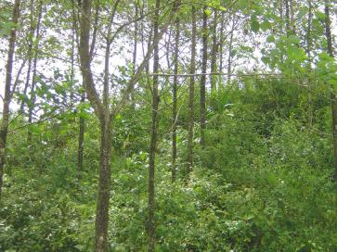
FIGURA 1. PÉRDIDA DE DOMINANCIA APICAL DEL EJE PRINCIPAL EN ÁRBOLES DE Gmelina arbórea Roxb.

- Poda de formación

La poda de formación tiene como objetivo, darle al árbol la forma más adecuada para la producción o el servicio que se espera de él.

Debe empezarse si es necesario, desde los primeros meses de vida del árbol.

- Maderables.

Para los árboles maderables, la forma más deseable es un tronco derecho, lo más ancho y alto posible, con pocas ramas y pocos nudos en la madera. La forma del árbol va a determinar el tamaño de las trozas utilizables para aserrío http://books.google.com.ec

La poda de los maderables es sencilla: busca mantener durante toda la vida del árbol, el dominio de la yema terminal. Para limitar al máximo la necesidad de poda artificial, se favorece la poda natural de los maderables: cuando la plantación es lo suficientemente cerrada, a medida que aumenta la sombra, las ramas ubicadas en la parte inferior del tronco se secan y se caen. Si la plantación esta a buena distancia, a veces puede prescindirse de la poda (no es el caso con pinos, cipreses, araucarias) http://books.google.com.ec

Desde el primer año de plantación, la poda de formación empieza por los árboles bifurcados (2 o más troncos): se deben cortar todos los tallos supernumerarios a nivel del suelo, dejando el más vigoroso http://books.google.com.ec

Los árboles malformados se cortan al nivel del suelo para dejar crecer el rebrote de mejor forma. Si es necesario la poda de ramas se hace cuando los árboles alcanzan alrededor de 6 metros de largo; se cortan todas las ramas hasta una altura de 2,50 metros. Las ramas deben cortarse a ras del tronco; no se pueden dejar tocones que se sequen y provoquen nudos y pudriciones http://books.google.com.ec

Las horquetas deben eliminarse lo más rápidamente posible: son bifurcaciones del tronco o ramas que se desarrollan con un ángulo muy cerrado con el tronco. Debilitan el tronco y provocan malformaciones. Deben cortarse antes de alcanzar mayores diámetros, porque dejarían heridas que provocan defectos en la madera http://books.google.com.ec

En caso de especies que no soporten bien la poda a ras del tronco, las ramas demasiado vigorosas, no se cortan cerca del tronco, sino a más o menos 1 metro de distancia; deben cortarse inmediatamente debajo de una yema dirigida hacia abajo o lateralmente. Si se corta debajo de una yema dirigida hacia arriba esta, esta producirá rápidamente un chupón http://books.google.com.ec

- Ornamentales.

Es una poda casi imprescindible en árboles ornamentales. ¿Por qué? Pues porque si compras un árbol, lo plantas y lo dejas crecer libremente sin poda de ningún tipo, como si estuviera en la Naturaleza, el árbol adoptará la forma natural que corresponde a su especie, desarrollará ramas distribuidas de cualquier manera y, probablemente, tendrá un aspecto "salvaje" que no interesará.
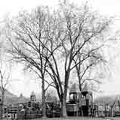

FIGURA 2. ÁRBOLES ORNAMENTALES

Los 3 objetivos que se persiguen con la Poda de Formación son:

- Situar a una determinada altura del suelo la copa del árbol (por ejemplo, para que pueda pasar por debajo una persona, un coche,...).

- Formar una estructura de ramas sólida y éstas bien distribuidas alrededor del tronco.

- Algunas especies de árboles se pueden conducir hacia formas artificiales: formas talladas, emparrado, en pirámide, cónica, cortina, marquesina, etc. Estas formas requerirán en el futuro más Poda de Mantenimiento o recorte que las formas naturales

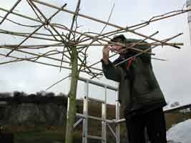

FIGURA 3. FORMA ARTIFICIAL

Veamos con más detalles los objetivos de la Poda de Formación.

- Formar la copa a una cierta altura del suelo.

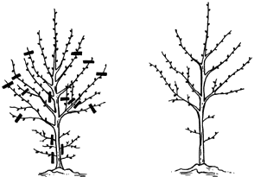
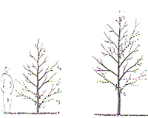

FIGURA 4. LA PODA DE FORMACIÓN

La Poda de Formación comienza desde el momento de la plantación y se prolonga durante los primeros años.

Si el árbol tiene la flecha bien desarrollada y sin competencia de otras ramas verticales cercanas, se deja que "tire" para arriba. Si otra rama amenaza la supremacía de la guía (la más vertical y superior) rebájala a una tercera parte o suprímela totalmente. Si la guía se rompiera sustituyéndola por otra rama cercana atándola a la vertical.

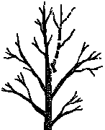
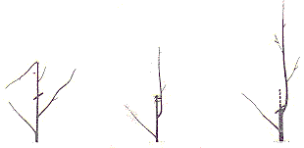

FIGURA 5. GUÍA COMPETIDORA REEMPLAZO DE GUÍA ROTA

Por otro lado, ve eliminando progresivamente las ramas más bajas para llevar la copa a la altura deseada. Nunca limpies más de 1,5 metros de tronco de una vez porque es necesario mantener un volumen de ramillas para que no falten hojas productoras de savia elaborada que engorde troncos y ramas.

- Formar la estructura.

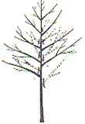

FIGURA 6. FORMA DE ESTRUCTURA

Una vez que tenemos el tronco formado y la copa a una determinada altura, hay que seleccionar las ramas que van a constituir el armazón de ramas principales.

Selecciona las ramas estructurales que estén mejor repartidas a todo alrededor del tronco y escalonadas entre sí, es decir, que no salgan varias del mismo punto ni una justo encima de otra. Los puntos donde confluyen varias inserciones sufren mayor carga y son menos resistentes.

Tampoco permitas que se formen ramas principales (las gordas) con un ángulo muy cerrado respecto al tronco porque corren el riesgo de romperse por ese punto. Es lo que se llama "corteza incluida". La corteza queda entre los tallos y la unión por ahí es débil. Estas horcaduras estrechas son muy peligrosas en el futuro por el riesgo de rotura que poseen.

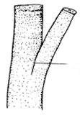
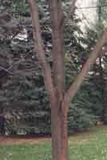

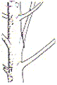

FIGURA 7. ÁNGULOS MUY CERRADOS A EVITAR

Si alguna de las ramas primarias elegidas es muy vigorosa, despúntala para frenarla y equilibrar el vigor con las demás.

Sobre las ramas primarias, en años siguientes debes seleccionar las ramas secundarias que van insertadas en ellas, escalonadas también.

Pues ésta es la idea de la Poda de Formación:

- Conseguir un árbol con sus ramas principales armoniosamente distribuidas en el tronco y sobre éstas, una serie de ramas secundarias también adecuadamente repartidas en toda su longitud.

- La copa quedará a una altura determinada del suelo o no, por ejemplo si se trata de una forma piramidal arrancarían desde la base.

- Por último, cuando se busca una forma artificial (pirámide, marquesina, emparrado, etc.) también se consigue con Poda de Formación. (http://articulos.infojardin.com/arboles/poda_formacion.htm)

- Poda de formación en el Nogal (Juglans neotrópica)

La poda es un tratamiento muy importante en las plantaciones de nogal establecidas para la producción de madera de alta calidad. Un buen fuste para chapa debe ser recto, sin ramas, con un crecimiento en diámetro regular y homogéneo, y 3-4 m de largo. El fuste debe estar limpio de nudos o que estos estén localizados entre los 10-12 cm primeros del diámetro. Para obtener fustes con estas características, la poda es esencial en los primeros años de la plantación. Se ha comprobado que los nogales podados en pleno periodo de vegetación (junio y julio) generan pocos o ningún chupón el año siguiente. Así, las operaciones de poda y de poda de limpieza pueden agruparse en un único paso entre el 15 de junio y el 15 de julio. Si se respeta este periodo, la emisión de chupones es muy reducida, incluso cuando la poda es relativamente drástica.

- ESPECIE EN ESTUDIO (Gmelina arbórea Roxb)

- Clasificación botánica

Reino: Plantae
División: Magnoliophyta
Clase: Magnoliopsida
Orden: Lamiales
Familia: Verbenaceae
Género: Gmelina
Especie: arbórea
Nombre Científico: Gmelina arbórea Roxb
Nombre Vulgar: Melina

- Descripción botánica

Es una especie caducifolia forestal introducida y de rápido crecimiento que pertenece a la Familia Verbenaceae.

- Árbol

Árbol caducifolio de tamaño medio, por lo general es de 15 a 20 m de altura, aunque llegan a alcanzar más de 30 m (Lamb, 1968). Especie con fuste recto y abundante ramificación, las ramas de las copas son lisas, de color marrón, pálido a gris, en los árboles maduros, son de color café amarillento a café claro con manchas blanquecinas su forma en general varía de acuerdo a las condiciones en que se desarrolla; si crece en grandes espacios, se hace un árbol muy ramificado y de amplia copa (Patiño et al., 1982) (Figura 2).

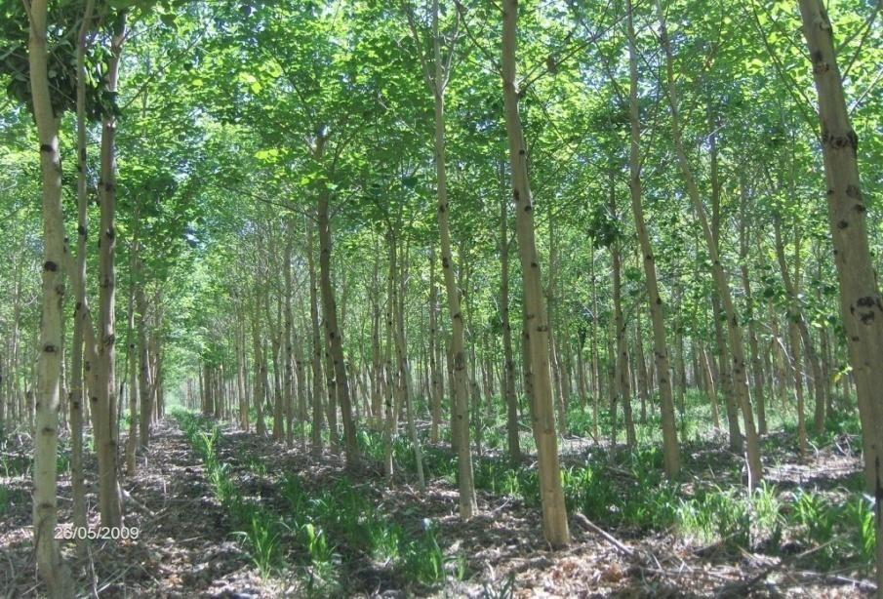
FIGURA 8. PLANTACIÓN DE Gmelina arbórea Roxb de 2.5 AÑOS DE ESTABLECIDA EN EL MUNICIPIO DE MÚGICA, MICHOACÁN.

La principal cualidad es su acelerado crecimiento hasta los cinco o seis años de haber sido plantada, ya que cuando alcanza la altura de los ejemplares adultos, su crecimiento se vuelve lento; lo que concuerda con los resultados obtenidos en la presente investigación en la cual se nota el crecimiento acelerado (Obregón, C. 2005)

Es lisa o escamosa, marrón pálida a grisácea. (Agrosoft Ltda, 2000; Rojas et al., 2004) (Figura 3).

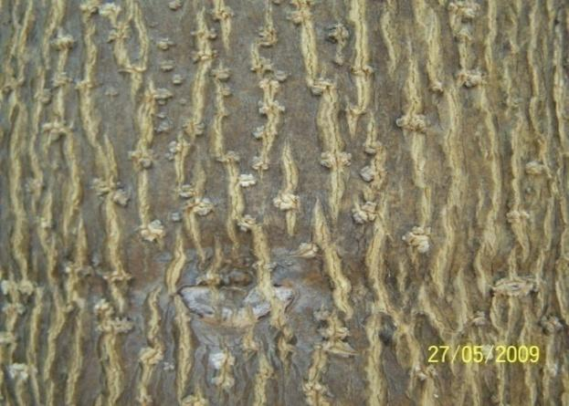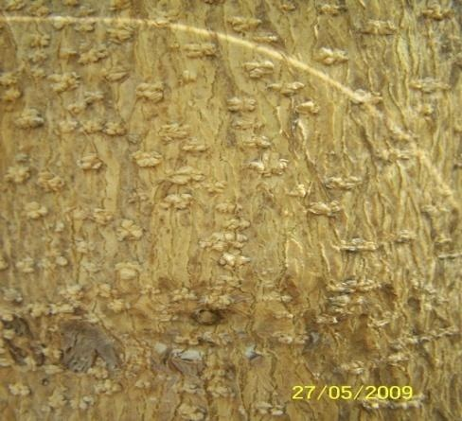
FIGURA 9. CORTEZA DE Gmelina arbórea Roxb DE LA PLANTACIÓN DE 2.5 AÑOS DE ESTABLECIDA EN EL MUNICIPIO DE MÚGICA, MICHOACÁN.

La especie Gmelina arbórea Roxb es una especie de rápido crecimiento, su diámetro aumenta aceleradamente en los primero años hasta presentar más de 80 cm de diámetro; según el diámetro en las primeras etapas de crecimiento de la melina alcanza los 7 cm (Rojas, et al. 2004)

- Hojas

Las hojas son grandes de (10-20 cm de largo), simples, opuestas , enteras, dentadas, usualmente más o menos acorazonadas, de 10-25 cm de largo y 5-18 cm de ancho, decoloradas, el haz verde y glabro, envés verde pálido y aterciopelado, nerviación reticulada, con nervios secundarios entre 3 y 6 pares y estípulas ausentes ( Rojas et al., 2004) (Figura 10).

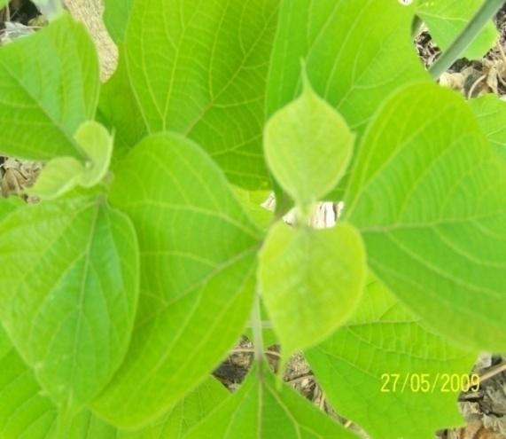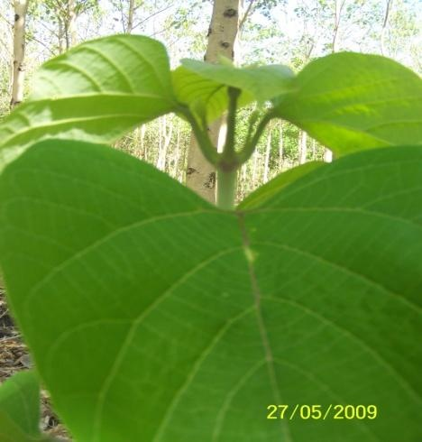
FIGURA 10. HOJAS DE Gmelina arbórea Roxb EN LA PLANTACIÓN ESTABLECIDA EN EL MUNICIPIO DE MÚGICA, MICHOACÁN.

- Inflorescencia

La inflorescencia de Gmelina arbórea Roxb es una cima dicásica terminal con las flores más antiguas en la base de la panícula y las más jóvenes en el extremo superior. La misma inflorescencia presenta numerosas fases de desarrollo de capullos y frutos (Agrosoft Ltda, 2000) (Figura 11).

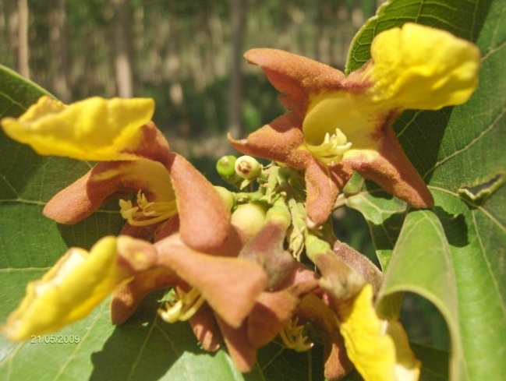
FIGURA 11. INFLORESCENCIA Y FLORES DE Gmelina arbórea Roxb

- Flores

Las flores son de coloración pardusca, zigomorfas, bisexual, con pequeñas brácteas, pubescentes; cáliz tabular o en ocasiones campanulado, con 4 o 5 dientes o sobentero, generalmente con glándulas prominentes; corola con (4-)5 sépalos soldados a la base del ovario, amarillo brillante de 2.5 cm de largo.

- Frutos

El fruto es una drupa carnosa ovoide u oblonga de 3 a 5 mm de largo, el pericarpio es brillante, semilla de 12 a 25 mm de largo, de testa dura de color castaño claro a obscuro y presenta de uno a cuatro lóculos, cada uno de los cuales puede generar una planta (Agrosoft Ltda, 2000) (Figura 12).

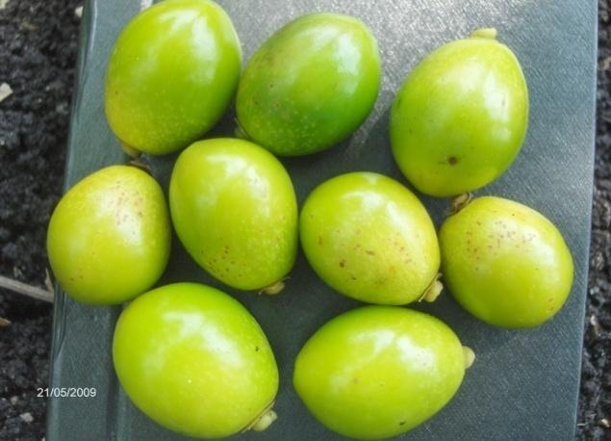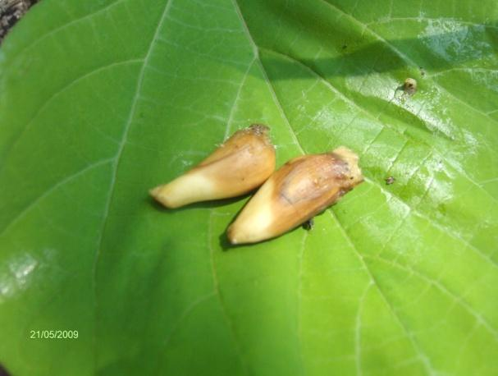
FIGURA 12. FRUTOS Y SEMILLA DE Gmelina arbórea Roxb

- Nombres comunes

Los nombres más conocidos en el mundo son los siguientes: Melina (Niembro, 1986; Chavelas y Dewall. 1988, citado por la CONAFOR ). Inglaterra; le peuplier dafrique Francia; mai saw, yemani Birmania so, so-maeo (Tailandia); gumhar, sewan (Pakistán, noroeste de la India); gumadi, shivan, shivani (India Central); gamar (Agrosoft Ltda., 2000).

- Origen y distribución

Esta especie es de las regiones tropicales y subtropicales del Sureste de Asia, especialmente de la India, Nepal, Bangladesh, Sri Lanka, Paquistán, Malasia y el sureste de China (Niembro. 1986, Chavelas y Dewall. 1988, citado por la CONAFOR). Se ha cultivado ampliamente en el sudeste de Colombia, Costa Rica, Brasil, Venezuela, Trinidad, Belice, Cuba, México y otros países de las regiones tropicales (Agrosoft Ltda, 2000).

- Requerimientos ambientales

Esta especie requiere de climas con una condición ambiental seca de 2 a 8 meses, con temperatura media anual de 21 a 28 °C, mínima de 14 a 24 °C, máxima 24 a 35 °C, una precipitación promedio anual de 762 a 5 000 mm/año y una altitud de 0 a 1300 msnm (Agrosoft Ltda, 2000).

Se desarrolla en suelos someros a 50 cm de profundidad, textura arcillosa, ligeramente arenosa y franca con buen drenaje, humedad aparente húmeda, un pH ligeramente ácido, neutro y alcalino, sin sales y fértil. (Chavelas y Dewall. 1988, Von Carlowitz, Wolf y Kemperman. 1991, Fierros, Noguez y Velasco 1999, citado por la CONAFOR).

- Evaluación del crecimiento y calidad de plantación.

Según las condiciones de sitios de esta especie puede alcanzar los crecimientos señalados en la tabla 1

TABLA 1. CLASIFICACIÓN DE SITIOS PARA MELINA EN COSTARICA

Clasificación | IMA en diámetro (cm/año) | IMA en altura (cm/año)
Excelente | > 4.63 | > 3.91
Bueno | 3.61 - 4.62 | 3.21 - 3.90
Madio | 2.91 - 3.60 | 2.33 - 3.20
Bajo | 1,91 - 2.90 | 1.23 - 2.32
Marginal | < 1.90 | < 1.22
Fuente: Vallejo, 1996

- Vegetación asociada

En su área de distribución natural se le encuentra principalmente en las selvas mixtas de Birmania, asociada con Tectona grandis, Terminalina tomentosa y diversas especies de bambúes. Su máximo desarrollo lo alcanza en los bosques más húmedos de Birmania, especialmente en los valles húmedos fértiles (Agrosoft Ltda, 2000). En México se asocia en bosques tropicales caducifolios y algunas veces en el bosque tropical perennifolio (Chavelas y Dewall 1988, citado por la CONAFOR).

- Usos

Su principal producto es la madera que se utiliza para leña y carbón, en la fabricación de muebles y gabinetes instrumentos musicales, tableros de partículas, triplay, cabos para cerillos, cubiertas de barco y botes. Los frutos, flores, hojas, raíces y corteza se usan para el tratamiento de la tos, dolores de cabeza, problemas de estomago y enfermedades de la sangre, usándolo también como laxativo y tónico para los nervios (Niembro. 1986, Chavelas y Dewall 1988, citado por la (CONAFOR).

- Importancia en Ecuador y otros países

Esta especie tiene una gran importancia para la recuperación de suelos degradados así como para la obtención de madera aserrada y leña. Hasta la fecha ha tenido gran adaptación y por ser una especie de rápido crecimiento favorece a las industrias para cubrir su demanda nacional e internacional.

- Introducción de la Melina en la República del Ecuador y el Mundo

La melina se ha introducido en numerosos países de África: Nigeria, Sierra Leona, Costa de Marfil, Mali, Gambia, Malawi, Guinea, Dahomey, Senegal, República Centroafricana, Alto Volta (ahora Burkina), Gabón, Camerún, Congo y Rhodesia.

Asimismo se ha introducido en Malasia, Brasil, Venezuela, Nicaragua, Costa Rica, Honduras, Guatemala, Belice Cuba y México (Juárez, 1984; Lamb, 1968; Nat. Ac., 1980; Patiño et al., 1982).

La Melina también ha sido introducida en países tropicales como Filipinas, Gambia, Ecuador y Colombia. (Rojas et al., 2004).

- Definición de especie exótica

Árbol exótico. El término exótico puede definirse de varias formas, pero una forma sencilla es: “Un árbol exótico es aquel que crece fuera de su área de distribución natural” (Zobel y Talbert, 1988).

En otras definiciones que se conoce como: Procedencias, fuente geográfica o razas geográficas estos términos son similares y se utilizan indistintamente y en general significa lo mismo. Uno lo describe como fuente de semillas aunque parece ser similar pero tiene un significado distinto e importante que debe reconocer y no utilizarse como sinónimo de los otros tres.

- Ventajas del uso de especies exóticas

Las ventajas que pueden tener las especies exóticas de acuerdo a (Zobel y Talbert, op. cit.), se mencionan las siguientes:

- Se obtiene con rapidez más madera de mayor uniformidad y con mayor número de características deseables.

- Las edades de rotación pueden ser de 5 a 6 años en algunos casos.

- Las especies exóticas son adecuadas para el manejo y el cultivo intensivo de plantaciones y se cuenta además con métodos silvícolas.

- Se conoce la calidad y utilidad de la madera producida por las especies exóticas. Con frecuencia, se han llevado a cabo en especies exóticas extensos estudios, incluyendo el mejoramiento genético, por lo que se cuenta con genotipos mejorados para utilizarlos directamente en la plantación operativa.

- Se conoce la biología de la reproducción de las especies exóticas.

- Desventajas del uso de especies exóticas

- En uso de especies exóticas principalmente, se debe al abastecimiento de semilla, la cual en la mayoría de los casos es cara y escasa, en ocasiones cuesta cientos de dólares por kilogramo.

- Las especies exóticas pueden resultar ecológicamente incompatible y susceptible a ser atacados por plagas y de poco o nulo conocimiento acerca de su comportamiento en el nuevo sitio.

- Varias de las especies tropicales de latifoliadas producen madera que se desconoce en el mercado o es tecnológicamente difícil de trabajar, aun cuando pueda ser de alta calidad.

- MATERIALES Y MÉTODOS

- CARACTERÍSTICAS DEL LUGAR

- Localización

La presente investigación se llevó a cabo en la hacienda “Pitzará” cantón Pedro Vicente Maldonado, provincia de Pichincha.
FIGURA 13. CARTOGRAFÍA BASE DE ENDESA BOTROSA. PREDIO “RÍO PITZARÁ”
Los límites de la hacienda “Pitzará” son:

Norte: Francisco Parco, Francisco Cabezas, Sixto Vivero etc.
Sur: Claudio Castillo, Amable Aguilar, Segundo Montes etc.
Este: Santiago Vélez, Germán Cueva, Manuel Chávez etc.
Oeste: Palmera de los Andes, Ricardo Mendoza, Víctor Rodríguez, etc.

- Ubicación geográfica

La hacienda “Pitzará” se encuentra en la zona 17 con las siguientes coordenadas UTM:

Altitud: 186 - 526 m.s.n.m.
Norte: 31334 m.
Oeste: 711459 m.

- Condiciones climatológicas

Temperatura anual: 24 - 26º C
Precipitación anual: 2000 - 4000 mm
Evapotranspiración: 0.08 mm
Velocidad del viento: 1.2 Km/h
Tipo de suelo: Latosoles arcillo-rojizos
Hidrología: Formado por el Río Pitzará, Agua Clara y Frío, que son afluentes del Río Guayllabamba.

- Clasificación ecológica

Según HOLDRIDGE (1992) la formación ecológica dominante corresponde a Bosque Húmedo Tropical (bh-T).

- Topografía

La topografía tiene zonas continuas y discontinuas, pendientes regulares y onduladas.

- MATERIALES Y EQUIPOS

- Materiales

Hojas de campo, tablero, lápiz, mapa del predio, estacas de madera, cintas fluorescentes, machete, tijera de podar, tijerón de poda, calibrador, forcípula, cinta diamétrica, cinta métrica.

- Equipos

Computadora, GPS, calculadora, cámara fotográfica.

- METODOLOGÍA.

- Especificaciones del campo experimental

  - Forma de la parcela: rectangular
  - Número de tratamientos: 4
  - Número de repeticiones: 4
  - Número de unidades experimentales: 16

 |  | 12 m.
 |  |  | 4 m.
24 m. |  | x |  | x |  | x |  | x
24 m. |  | x |  | x |  | x |  | x
24 m. |  | x |  | x |  | x |  | x
24 m. |  | x |  | x |  | x |  | x
24 m. |  | x |  | x |  | x |  | x
24 m. |  | x |  | x |  | x |  | x
24 m. |  | x |  | x |  | x |  | x

FIGURA 14. UNIDAD EXPERIMENTAL

Cada unidad experimental consta de 28 plantas de las cuales solo 10 fueron seleccionadas para las evaluaciones.

Superficie total: 7168 m²
Parcela experimental: 448 m²
Parcela neta: 160 m²
Número de unidades experimentales: 16
Plantas a evaluarse: 160
Número de plantas por tratamiento: 40

- Tratamientos en estudio

CUADRO 1. TRATAMIENTOS EN ESTUDIO

Tratamiento | Intensidad de poda
T1 | Poda al 50 %
T2 | Poda al 60 %
T3 | Poda al 70 %
T0 | Testigo

- Materiales de experimentación

Para la presente investigación se utilizó: La especie forestal Melina (Gmelina arbórea Roxb) con la combinación de tres diferentes intensidades de poda.

- Unidad de observación

Los tratamientos estuvieron constituidos por la determinación de la intensidad de poda de formación más adecuada para melina en la zona de estudio, la cual fue conformada por 3 tratamientos más el testigo y cuatro repeticiones (Cuadro 2).

CUADRO 2. DESCRIPCIÓN DE LOS TRATAMIENTOS

Número de unidad experimental | Código | Descripción
1 | T1R1 | Poda al 50 %; Repetición 1
2 | T2R1 | Poda al 60 %; Repetición 1
3 | T3R1 | Poda al 70 %; Repetición 1
4 | T0R1 | Testigo; Repetición 1
5 | T1R2 | Poda al 50 %; Repetición 2
6 | T2R2 | Poda al 60 %; Repetición 2
7 | T3R2 | Poda al 70 %; Repetición 2
8 | T0R2 | Testigo; Repetición 2
9 | T1R3 | Poda al 50 %; Repetición 3
10 | T2R3 | Poda al 60 %; Repetición 3
11 | T3R3 | Poda al 70 %; Repetición 3
12 | T0R3 | Testigo; Repetición 3
13 | T1R4 | Poda al 50 %; Repetición 4
14 | T2R4 | Poda al 60 %; Repetición 4
15 | T3R4 | Poda al 70 %; Repetición 4
16 | T0R4 | Testigo; Repetición 4

- Tipo de diseño experimental

El diseño que se utilizó fue de Bloques Completos al Azar (BCA), en donde se establecieron 16 unidades experimentales.

- Análisis estadístico

En el cuadro 3, se presenta el esquema del análisis de varianza que se utilizó en el ensayo.

CUADRO 3. ANÁLISIS DE VARIANZA (ADEVA)

Fuente de Variación | Fórmula | G L
Bloques | r - 1 | 3
Tratamientos | a - 1 | 3
Error | (a - 1) (r - 1) | 5
Total | a * n-1 | 11

- Análisis funcional

  - Se determinó el coeficiente de variación (CV) expresado en porcentaje.

  - Para la separación de medias se aplicó la prueba de Tukey al 5 %.

- Métodos de evaluación y datos registrados

Esta investigación dio inicio en el rodal DB32 el cual tenía 3 meses de establecida la plantación y se encontraba apto para la poda de formación I.

Previo a la primera poda se registraron datos de diámetro, altura, rectitud del fuste y número de plantas bifurcadas, esto para tener una base de información y saber en qué estado se encontraba la plantación antes de iniciada la investigación. El mismo día posterior a esta medición se realizó la poda de formación I, la cual consistió en podar ramas basales y corte de ápices laterales, siempre tratando de dejar equilibrada a la planta en lo que se refiere a cantidad de ramas de lado y lado. Además luego de haber realizado la poda se registraron datos del número de ramas podadas.

Los siguientes dos meses después de realizada la poda de formación I, se registraron datos de diámetros, alturas y plantas bifurcadas. A los 6 meses de establecida la plantación se realizó la poda de formación II, aquí al igual que en la poda de formación I se podó ramas basales y corta de ápices laterales. Los datos de rectitud del fuste se registraron previo a la poda de formación I y dos meses después de la poda de formación II.
Los datos de desgaje (desgarre de ramas por sobrepeso) y colapso (todas la ramas se desgarran, pudiendo quebrar el fuste) solo se registraron en los testigos.

- Para la delimitación del área de investigación se realizó el balizado del área de estudio con la finalidad de definir los límites de la superficie total del ensayo, dichas balizas tienen 3 metros de largo y se pintaron de color rojo para una mejor observación. Las mismas fueron ubicadas en las 4 esquinas de cada parcela experimental.

- Previo a la identificación de los tratamientos se realizó el sorteo de los bloques para de acuerdo a eso irlos ubicando en secuencia. Para identificar cada parcela se realizaron 16 rótulos de madera pintados de color blanco, a los mismos se les pinto de color rojo la codificación con el número de cada tratamiento y repetición.

- Evaluación del crecimiento inicial de Gmelina arbórea Roxb.

- Diámetros.

Las 3 primeras mediciones del diámetro fueron registradas con el calibrador (pie de rey) a la altura del DAC (Diámetro altura del cuello), para esto, a 10cm de altura desde el suelo se realizó en el tallo un anillo pintado de color rojo, para poder tomar las medidas en el mismo lugar los siguientes meses. Las 3 últimas mediciones se las realizó con la utilización de una forcípula dado que las plantas ganaron mayor altura (6 meses de edad; altura promedio 2 metros) por lo que fue necesario tomar el DAP (Diámetro a la altura del pecho), previo a esto se pintó un anillo color rojo a la altura de 130 cm desde la base de la planta.

- Alturas.

En la base de cada planta se enterró una estaca dejándola al nivel del suelo y luego se procedió a pintar de color rojo la parte superficial para poderla ubicar con mayor facilidad, esta estaca nos sirvió para poder asentar la regleta y así poder tomar las alturas mes a mes desde una misma base. Las alturas totales de cada planta fueron registradas mediante la utilización de una regleta graduada, las mismas fueron medidas desde la base de la planta hasta la punta o ápice principal. Este registro se lo realizó en 6 ocasiones.

- Rectitud del fuste.

Para evaluar la rectitud del fuste se dividió al árbol en 2 tramos:

Tramo A= Es la parte media baja del fuste, es decir, desde la mitad de la altura total del árbol hacia la base del mismo y se procedió a evaluar con una escala de 1 a 5 por observación visual

Tramo B= Parte media alta del fuste y su evaluación fue similar a la anterior.

CUADRO 4. ESCALA PARA LA VALORACIÓN DE LA RECTITUD DEL FUSTE

Forma del fuste | Rangos  (Suma de tramo A y B)
Recto | 8,1 - 10 puntos
Curva leve | 4,1 – 8 puntos
Curva pronunciada | 2,1 - 4 puntos
Doble curva | 1 - 2 puntos
Fuente: HERRERA, B. (2013)

Siendo un árbol perfecto el que en la suma alcance el valor más cercano a 10 puntos y árbol defectuoso aquel que tenga calificaciones menores, para el fuste calculado.

Esta evaluación se la realizó antes de la poda de formación I y dos meses después de la poda de formación II, es decir antes de iniciada la investigación y al finalizar la misma.

- Plantas bifurcadas.

En cada medición se realizó el conteo de plantas que poseían doble ápice para de esta manera determinar la cantidad de plantas que pierden dominancia apical.

- Ramas podadas.

Posterior a cada poda se contabilizó el número de ramas podadas, para con esto poder determinar si las diferentes intensidades de poda influyen en el comportamiento de la planta en cuanto al número de ramas se refiere.

- Desgajes

Esta evaluación se realizó únicamente en los testigos (T0), para esto se procedió a realizar el conteo de todas ramas desgajadas que tenían las diferentes plantas para con esto poder comprobar si la poda influye o no en el desgaje de las mismas.

- Determinación de la intensidad de poda más adecuada para Gmelina arbórea Roxb.

Con los parámetros evaluados y con la información recopilada se realizó el estudio estadístico para lo cual se ejecutó el análisis de varianza, se determinó el coeficiente de variación y se utilizó la prueba de Tukey al 5% para la separación de medias.

- RESULTADOS Y DISCUSIÓN.

- CRECIMIENTO INICIAL EN PLANTAS DE GMELINA ARBÓREA.

El crecimiento inicial en plantas de Gmelina arbórea Roxb con tres intensidades de poda de formación muestra los siguientes resultados en:

- Diámetro

- Diámetro primera lectura

El análisis de varianza para el diámetro inicial (Cuadro 5), no presentó diferencia estadística significativa entre tratamientos.

En promedio el diámetro inicial fue 2.22 cm.

El coeficiente de variación fue 18.33 %.

CUADRO 5. ANÁLISIS DE VARIANZA PARA EL DIÁMETRO PRIMERA LECTURA.

F. Var | gl | S. Cuad | C. Medio | Fisher |  |  | Nivel de significancia
 |  |  |  | Cal | 0,05 | 0,01 | Nivel de significancia
Total | 15 | 2,50
Tratamientos | 3 | 0,56 | 0,19 | 1,12 | 3,86 | 6,99 | Ns
Bloques | 3 | 0,46 | 0,15 | 0,92 | 3,86 | 6,99 | Ns
Error | 9 | 1,49 | 0,17 | 0,20
CV % |  |  | 18,33
media |  |  | 2,22
Ns: No significativo

- Diámetro de tallo en la segunda lectura

El análisis de varianza para el diámetro en la segunda lectura (Cuadro 6), presentó diferencia estadística significativa entre tratamientos.
En promedio el diámetro en la segunda lectura fue 3.61 cm.

El coeficiente de variación fue 13.54 %.

CUADRO 6. ANÁLISIS DE VARIANZA PARA EL DIÁMETRO EN LA SEGUNDA LECTURA.

F. Var | Gl | S. Cuad | C. Medio | Fisher |  |  | Nivel de significancia
 |  |  |  | Cal | 0,05 | 0,01 | Nivel de significancia
Total | 15 | 7,69
Tratamientos | 3 | 3,90 | 1,30 | 5,44 | 3,86 | 6,99 | *
Bloques | 3 | 1,64 | 0,55 | 2,29 | 3,86 | 6,99 | Ns
Error | 9 | 2,15 | 0,24 | 0,24
CV % |  |  | 13,54
Media |  |  | 3,61
Ns: No significativo
*: Significativo

En la prueba de Tukey al 5% para el diámetro en la segunda lectura, presentó 3 rangos; el testigo (T0), se ubicó en el rango “A” con un valor de 4.44 cm., mientras que la poda 70 % (T3) y poda 50 % (T1) se ubicaron en el rango “B” con valores de 3.31 y 3.19 cm., cada uno de ellos respectivamente, la otra poda se ubicó en un rango intermedio (Cuadro 7; Gráfico 1).

CUADRO 7. PRUEBA DE TUKEY AL 5% PARA EL DIÁMETRO EN LA SEGUNDA LECTURA.

Tratamientos | Media (cm) | Rango
T0 | 4,44 | A
T50 | 3,19 | B
T60 | 3,50 | AB
T70 | 3,31 | B

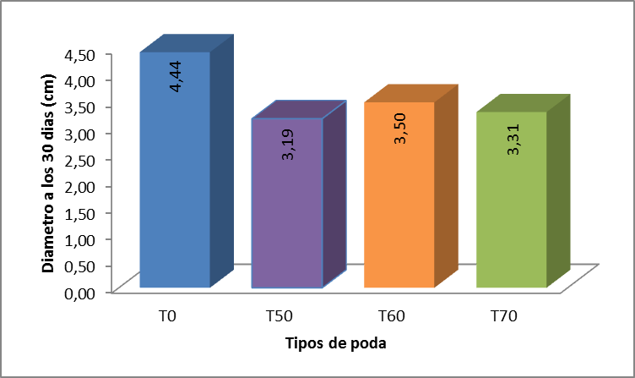
GRÁFICO 1. DIAMETRO EN LA SEGUNDA LECTURA

- Diámetro de tallo en la tercera lectura

El análisis de varianza para el diámetro en la tercera lectura (Cuadro 8), presentó diferencia estadística significativa entre tratamientos.

En promedio el diámetro en la tercera lectura fue 5.44 cm.

El coeficiente de variación fue 11.85 %.

CUADRO 8. ANÁLISIS DE VARIANZA PARA EL DIÁMETRO EN LA TERCERA LECTURA.

F. Var | gl | S. Cuad | C. Medio | Fisher |  |  | Nivel de significancia
 |  |  |  | Cal | 0,05 | 0,01 | Nivel de significancia
Total | 15 | 12,77
Tratamientos | 3 | 5,58 | 1,86 | 4,46 | 3,86 | 6,99 | *
Bloques | 3 | 3,44 | 1,15 | 2,75 | 3,86 | 6,99 | Ns
Error | 9 | 3,75 | 0,42 | 0,32
CV % |  |  | 11,85
media |  |  | 5,44
Ns: No significativo
*: Significativo

En la prueba de Tukey al 5% para el diámetro en la tercera lectura, presentó 3 rangos; el testigo (T0) se ubicó en el rango “A” con un valor de 6.39 cm., mientras que la poda 50 % (T1) se ubicó en el rango “C” con un valor de 4.78 cm., los otros tratamientos se ubicaron en un rango intermedio (Cuadro 9; Gráfico 2).

CUADRO 9. PRUEBA DE TUKEY AL 5% PARA EL DIÁMETRO EN LA TERCERA LECTURA.

Tratamientos | Media (cm) | Rango
T0 | 6,39 | A
T50 | 4,78 | B
T60 | 5,43 | AB
T70 | 5,17 | AB

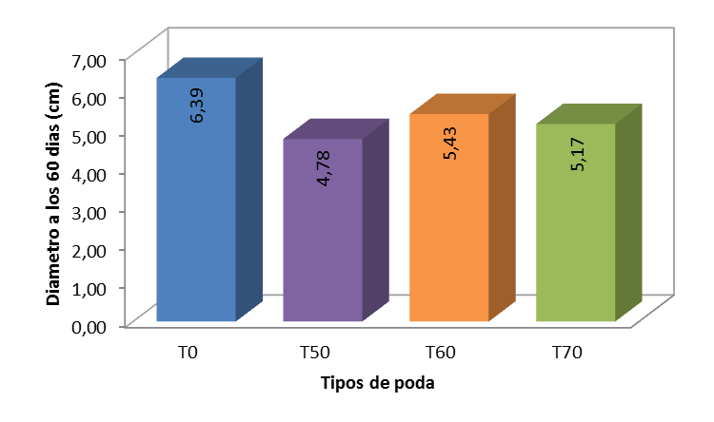
GRÁFICO 2. DIAMETRO EN LA TERCERA LECTURA

La especie Gmelina arbórea Roxb es una especie de rápido crecimiento, su diámetro aumenta aceleradamente en los primero años hasta presentar más de 80 cm de diámetro; según Rojas, et al. (2004) el diámetro en las primeras etapas de crecimiento de la melina alcanza los 7 cm siendo este valor creciente; lo que concuerda con lo expuesto en la presente investigación en la cual se ha obtenido un valor de 6.39 cm.

- El diámetro de tallo en la cuarta lectura

El análisis de varianza para el diámetro en la cuarta lectura (Cuadro 10), no presentó diferencia estadística significativa entre tratamientos.

En promedio el diámetro en la cuarta lectura fue 3.35 cm.

El coeficiente de variación fue 21.46 %.

CUADRO 10. ANÁLISIS DE VARIANZA PARA EL DIÁMETRO EN LA CUARTA LECTURA.

F. Var | Gl | S. Cuad | C. Medio | Fisher |  |  | Nivel de significancia
 |  |  |  | Cal | 0,05 | 0,01 | Nivel de significancia
Total | 15 | 9,34
Tratamientos | 3 | 1,28 | 0,43 | 0,83 | 3,86 | 6,99 | Ns
Bloques | 3 | 3,42 | 1,14 | 2,21 | 3,86 | 6,99 | Ns
Error | 9 | 4,64 | 0,52 | 0,36
CV % |  |  | 21,46
media |  |  | 3,34
Ns: No significativo
*: Significativo

- Diámetro de tallo en la quinta lectura

El análisis de varianza para el diámetro en la quinta lectura (Cuadro 11), no presentó diferencia estadística significativa entre tratamientos.

En promedio el diámetro en la quinta lectura fue 6.59 cm.

El coeficiente de variación fue 10.74 %.

CUADRO 11. ANÁLISIS DE VARIANZA PARA EL DIÁMETRO EN LA QUINTA LECTURA.

F. Var | gl | S. Cuad | C. Medio | Fisher |  |  | Nivel de significancia
 |  |  |  | Cal | 0,05 | 0,01 | Nivel de significancia
Total | 15 | 11,87
Tratamientos | 3 | 2,18 | 0,73 | 1,17 | 3,86 | 6,99 | Ns
Bloques | 3 | 4,10 | 1,37 | 2,20 | 3,86 | 6,99 | Ns
Error | 9 | 5,59 | 0,62 | 0,39
CV % |  |  | 18,12
media |  |  | 4,35
Ns: No significativo

- Diámetro de tallo en la sexta lectura

El análisis de varianza para el diámetro en la sexta lectura (Cuadro 12), no presentó diferencia estadística significativa entre tratamientos.

En promedio el diámetro en la sexta lectura fue 6.80 cm.

El coeficiente de variación fue 9.76 %.

CUADRO 12. ANÁLISIS DE VARIANZA PARA EL DIÁMETRO EN LA SEXTA LECTURA.

F. Var | gl | S. Cuad | C. Medio | Fisher |  |  | Nivel de significancia
 |  |  |  | Cal | 0,05 | 0,01 | Nivel de significancia
Total | 15 | 12,99
Tratamientos | 3 | 2,84 | 0,95 | 1,47 | 3,86 | 6,99 | Ns
Bloques | 3 | 4,34 | 1,45 | 2,24 | 3,86 | 6,99 | Ns
Error | 9 | 5,81 | 0,65 | 0,40
CV % |  |  | 14,69
media |  |  | 5,47
Ns: No significativo

Según lo expuesto por VALLEJO, 1996. La melina alcanza un diámetro de 4.63 cm a los 12 meses, valor con el cual tiene una clasificación excelente; realizando una relación para los 8 meses, tiempo en el cual se realizó la última medición se obtiene un valor de 3.09 cm de diámetro, lo que comparado con el dato de la presente investigación en la cual se obtuvo una media de 5.47 cm de diámetro, valor que es mayor al expuesto por el autor con lo cual tendríamos una calificación de excelente.

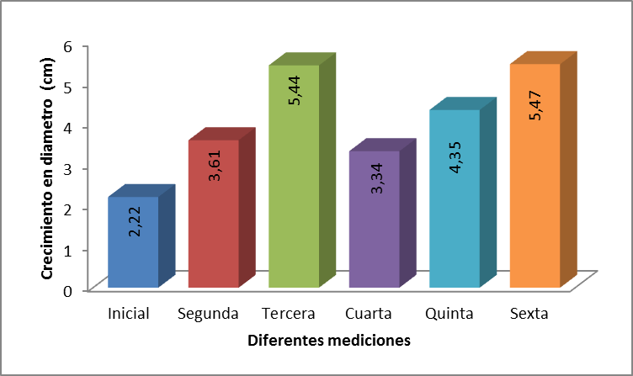
GRÁFICO 3. CRECIMIENTO EN DIÁMETRO DE PLANTA EN LAS DIFERENTES MEDICIONES
Los diámetros obtenidos en las diferentes evaluaciones se muestran con valores distintos debido a que las tres primeras mediciones se realizó a 10 cm del suelo, posterior a esto la melina desarrolló una anomalía denominada pata de elefante que probablemente se debe a particularidades propias de la especie, esta se presentó a partir de los 5 meses de edad aproximadamente; mientras que en la cuarta, quinta y sexta medición se tomó el DAP por lo cual los valores varían como se muestra en el gráfico 3

- Altura de planta (m.)

- Altura de planta primera lectura

El análisis de varianza para la altura de planta primera lectura (Cuadro 13), no presentó diferencia estadística significativa entre tratamientos.

En promedio la altura de planta inicial fue 1.16 m.

El coeficiente de variación fue 17.34%.

CUADRO 13. ANÁLISIS DE VARIANZA PARA LA ALTURA DE PLANTA INICIAL.

F. Var | gl | S. Cuad | C. Medio | Fisher |  |  | Nivel de significancia
 |  |  |  | Cal | 0,05 | 0,01 | Nivel de significancia
Total | 15 | 0,57
Tratamientos | 3 | 0,11 | 0,04 | 0,87 | 3,86 | 6,99 | Ns
Bloques | 3 | 0,09 | 0,03 | 0,77 | 3,86 | 6,99 | Ns
Error | 9 | 0,37 | 0,04 | 0,10
CV % |  |  | 17,34
media |  |  | 1,16
Ns: No significativo

- Altura de planta en la segunda lectura

El análisis de varianza para la altura de planta en la segunda lectura (Cuadro 14), no presentó diferencia estadística significativa entre tratamientos.

En promedio la altura de planta en la segunda lectura fue 1.84 m.

El coeficiente de variación fue 15.96 %.

CUADRO 14. ANÁLISIS DE VARIANZA PARA LA ALTURA DE PLANTA EN LA SEGUNDA LECTURA.

F. Var | gl | S. Cuad | C. Medio | Fisher |  |  | Nivel de significancia
 |  |  |  | Cal | 0,05 | 0,01 | Nivel de significancia
Total | 15 | 1,34
Tratamientos | 3 | 0,13 | 0,04 | 0,51 | 3,86 | 6,99 | Ns
Bloques | 3 | 0,43 | 0,14 | 1,68 | 3,86 | 6,99 | Ns
Error | 9 | 0,77 | 0,09 | 0,15
CV % |  |  | 15,96
media |  |  | 1,84
Ns: No significativo

- Altura de planta en la tercera lectura

El análisis de varianza para la altura de planta en la tercera lectura (Cuadro 15), no presentó diferencia estadística significativa entre tratamientos.

En promedio la altura de planta en la tercera lectura fue 2.52 m.

El coeficiente de variación fue 14.86 %.

CUADRO 15. ANÁLISIS DE VARIANZA PARA LA ALTURA DE PLANTA EN LA TERCERA LECTURA.

F. Var | gl | S. Cuad | C. Medio | Fisher |  |  | Nivel de significancia
 |  |  |  | Cal | 0,05 | 0,01 | Nivel de significancia
Total | 15 | 2,44
Tratamientos | 3 | 0,27 | 0,09 | 0,65 | 3,86 | 6,99 | Ns
Bloques | 3 | 0,90 | 0,30 | 2,15 | 3,86 | 6,99 | Ns
Error | 9 | 1,26 | 0,14 | 0,19
CV % |  |  | 14,86
media |  |  | 2,52
Ns: No significativo

- Altura de planta en la cuarta lectura

El análisis de varianza para la altura de planta en la cuarta lectura (Cuadro 16), no presentó diferencia estadística significativa entre tratamientos.

En promedio la altura de planta en la cuarta lectura fue 3.08 m.

El coeficiente de variación fue 14.56 %.

CUADRO 16. ANÁLISIS DE VARIANZA PARA LA ALTURA DE PLANTA EN LA CUARTA LECTURA.

F. Var | gl | S. Cuad | C. Medio | Fisher |  |  | Nivel de significancia
 |  |  |  | Cal | 0,05 | 0,01 | Nivel de significancia
Total | 15 | 4,00
Tratamientos | 3 | 0,46 | 0,15 | 0,77 | 3,86 | 6,99 | Ns
Bloques | 3 | 1,72 | 0,57 | 2,84 | 3,86 | 6,99 | Ns
Error | 9 | 1,81 | 0,20 | 0,22
CV % |  |  | 14,56
media |  |  | 3,08
Ns: No significativo

- Altura de planta en la quinta lectura

El análisis de varianza para la altura de planta en la quinta lectura (Cuadro 17), no presentó diferencia estadística significativa entre tratamientos.

En promedio la altura de planta en la quinta lectura fue 3.79 m.

El coeficiente de variación fue 12.91 %.

CUADRO 17. ANÁLISIS DE VARIANZA PARA LA ALTURA DE PLANTA EN LA QUINTA LECTURA.

F. Var | gl | S. Cuad | C. Medio | Fisher |  |  | Nivel de significancia
 |  |  |  | Cal | 0,05 | 0,01 | Nivel de significancia
Total | 15 | 4,70
Tratamientos | 3 | 0,40 | 0,13 | 0,55 | 3,86 | 6,99 | Ns
Bloques | 3 | 2,14 | 0,71 | 2,97 | 3,86 | 6,99 | Ns
Error | 9 | 2,16 | 0,24 | 0,24
CV % |  |  | 12,91
media |  |  | 3,79
Ns: No significativo

- Altura de planta en la sexta lectura

El análisis de varianza para la altura de planta en la sexta lectura (Cuadro 18), no presentó diferencia estadística significativa entre tratamientos.

En promedio la altura de planta en la sexta lectura fue 4.38 m.

El coeficiente de variación fue 11.91 %.

CUADRO 18. ANÁLISIS DE VARIANZA PARA LA ALTURA DE PLANTA EN LA SEXTA LECTURA.

F. Var | gl | S. Cuad | C. Medio | Fisher |  |  | Nivel de significancia
 |  |  |  | Cal | 0,05 | 0,01 | Nivel de significancia
Total | 15 | 5,50
Tratamientos | 3 | 0,54 | 0,18 | 0,66 | 3,86 | 6,99 | Ns
Bloques | 3 | 2,51 | 0,84 | 3,07 | 3,86 | 6,99 | Ns
Error | 9 | 2,45 | 0,27 | 0,26
CV % |  |  | 11,91
media |  |  | 4,38
Ns: No significativo

Según Obregón, (2005) la principal cualidad es su acelerado crecimiento hasta los cinco o seis años de haber sido plantada, ya que cuando alcanza la altura de los ejemplares adultos, su crecimiento se vuelve lento; lo que concuerda con los resultados obtenidos en la presente investigación en la cual se nota el crecimiento acelerado desde la primera lectura que es de 1.16 m., hasta alcanzar los 4.38 m. a los 8 meses de evaluación, gráfico 4, valor que supera a lo expuesto en la tabla 1 por VALLEJO, 1996., el cual alcanza una altura de 3.91 m a los 12 meses y obtiene una calificación de excelente.

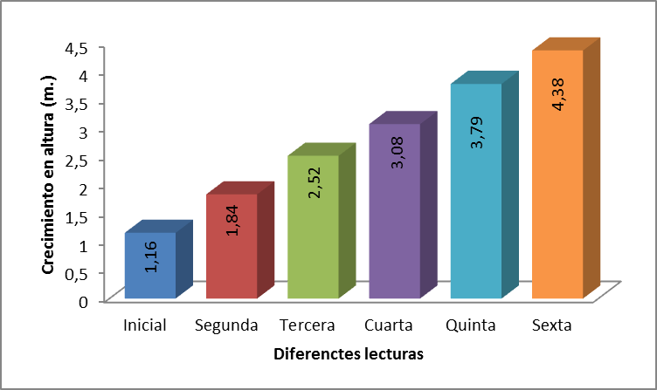
GRÁFICO 4. CRECIMIENTO EN ALTURA DE PLANTA EN LAS DIFERENTES LECTURAS

- Rectitud

- Tramo medio bajo

- Tramo medio bajo primera poda

El análisis de varianza para el tramo medio bajo (Cuadro 19), no presentó diferencia estadística significativa entre tratamientos.

En promedio el tramo medio bajo fue 3.71.

El coeficiente de variación fue 9.21 %.

CUADRO 19. ANÁLISIS DE VARIANZA PARA EL TRAMO MEDIO BAJO

F. Var | gl | S. Cuad | C. Medio | Fisher |  |  | Nivel de significancia
 |  |  |  | CAL | 0,05 | 0,01 | Nivel de significancia
Total | 15 | 1,40
Tratamientos | 3 | 0,02 | 0,01 | 0,05 | 3,86 | 6,99 | Ns
Bloques | 3 | 0,33 | 0,11 | 0,95 | 3,86 | 6,99 | Ns
Error | 9 | 1,05 | 0,12 | 0,17
CV % |  |  | 9,21
media |  |  | 3,71
Ns: No significativo

- Tramo medio bajo segunda poda

El análisis de varianza para el tramo medio bajo (Cuadro 20), no presentó diferencia estadística significativa entre tratamientos.

En promedio el tramo medio bajo fue 3.78.

El coeficiente de variación fue 13.01 %.

CUADRO 20. ANÁLISIS DE VARIANZA PARA EL TRAMO MEDIO BAJO

F. Var | gl | S. Cuad | C. Medio | Fisher |  |  | Nivel de significancia
 |  |  |  | Cal | 0,05 | 0,01 | Nivel de significancia
Total | 15 | 3,11
Tratamientos | 3 | 0,68 | 0,23 | 0,94 | 3,86 | 6,99 | Ns
Bloques | 3 | 0,25 | 0,08 | 0,35 | 3,86 | 6,99 | Ns
Error | 9 | 2,18 | 0,24 | 0,25
CV % |  |  | 13,01
media |  |  | 3,78
Ns: No significativo
El tramo medio bajo presenta una media de 3.71 y 3.78 en la primera y segunda lectura respectivamente lo cual corresponde a una curva leve según la tabla de interpretación.

- Tramo medio alto

- Tramo medio alto primera poda

En el análisis de varianza para el tramo medio alto (Cuadro 21), no presentó diferencia estadística significativa entre tratamientos.

En promedio el tramo medio alto fue 4.75.

El coeficiente de variación fue 4.55 %.

CUADRO 21. ANÁLISIS DE VARIANZA PARA EL TRAMO MEDIO ALTO

F. Var | gl | S. Cuad | C. Medio | Fisher |  |  | Nivel de significancia
 |  |  |  | cal | 0,05 | 0,01 | Nivel de significancia
Total | 15 | 0,67
Tratamientos | 3 | 0,12 | 0,04 | 0,87 | 3,86 | 6,99 | Ns
Bloques | 3 | 0,13 | 0,04 | 0,93 | 3,86 | 6,99 | Ns
Error | 9 | 0,42 | 0,05 | 0,11
CV % |  |  | 4,55
media |  |  | 4,75
Ns: No significativo

- Tramo medio alto segunda poda

En el análisis de varianza para el tramo medio alto (Cuadro 22), no presentó diferencia estadística significativa entre tratamientos.

En promedio el tramo medio alto fue 4.13.
El coeficiente de variación fue 7.00 %.

CUADRO 22. ANÁLISIS DE VARIANZA PARA EL TRAMO MEDIO ALTO

F. Var | gl | S. Cuad | C. Medio | Fisher |  |  | Nivel de significancia
 |  |  |  | Cal | 0,05 | 0,01 | Nivel de significancia
Total | 15 | 1,73
Tratamientos | 3 | 0,56 | 0,19 | 2,24 | 3,86 | 6,99 | Ns
Bloques | 3 | 0,41 | 0,14 | 1,64 | 3,86 | 6,99 | Ns
Error | 9 | 0,75 | 0,08 | 0,14
CV % |  |  | 7,00
media |  |  | 4,13
Ns: No significativo

El tramo medio bajo presentó valores de 3.71 y 3.78 en la primera y segunda lectura respectivamente; el tramo medio alto presentó una media de 4.75 en la primera lectura y 4.13 en la segunda, lo que sumado nos da un valor de 8.46 que corresponde a un fuste recto en la primera lectura y 7.91 en la segunda lectura correspondiente a un fuste con curva leve, según los dicho en el cuadro 4 de escala para valoración de la rectitud del fuste propuesta por HERRERA, B. 2013, (Gráfico 5)

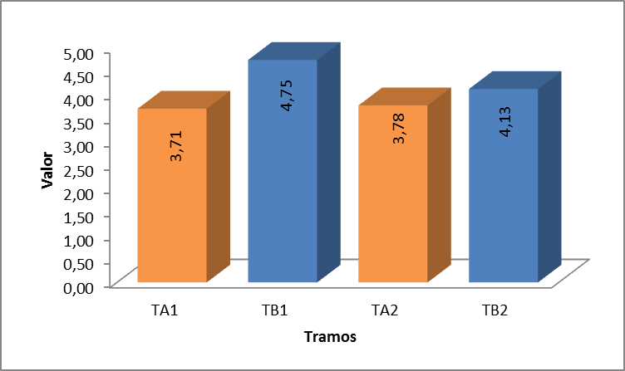
GRÁFICO 5. TRAMO MEDIO ALTO Y TRAMO MEDIO BAJO EN LA PRIMERA Y SEGUNDA LECTURA

El testigo con un valor de 7.93 presenta una curva leve mientras que los tratamientos con poda al 50% y 70% presentan valores de 8.41 y 8.43 respectivamente, lo cual corresponde a un fuste recto, motivo por el cual podríamos decir que la poda si influye en la rectitud del fuste como se observa en el gráfico 6.

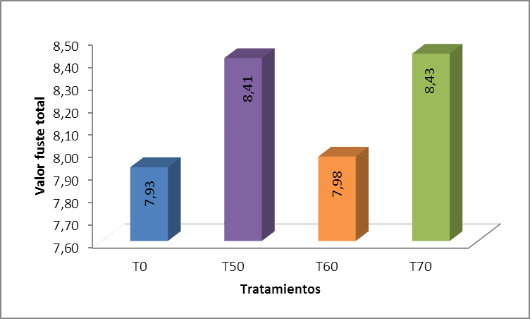
GRÁFICO 6. TRAMO MEDIO ALTO Y TRAMO MEDIO BAJO EN LA PRIMERA Y SEGUNDA LECTURA

- Número de ramas podadas

- Primera poda

En el análisis de varianza para el número de ramas cortadas en la primera poda (Cuadro 23), presentó diferencia estadística altamente significativa entre tratamientos.

En promedio el número de ramas cortadas en la primera poda fue 3.90.

El coeficiente de variación fue 23.81 %.

CUADRO 23. ANÁLISIS DE VARIANZA PARA EL NÚMERO DE RAMAS CORTADAS EN LA PRIMERA PODA

F. Var | gl | S. Cuad | C. Medio | Fisher |  |  | Nivel de significancia
 |  |  |  | cal | 0,05 | 0,01 | Nivel de significancia
Total | 15 | 101,72
Tratamientos | 3 | 89,62 | 29,87 | 34,64 | 3,86 | 6,99 | **
Bloques | 3 | 4,34 | 1,45 | 1,68 | 3,86 | 6,99 | Ns
Error | 9 | 7,76 | 0,86 | 0,46
CV % |  |  | 23,81
media |  |  | 3,90
Ns: No significativo
**: Altamente significativo

En la prueba de Tukey al 5% para el número de ramas cortadas en la primera poda, presentó 2 rangos; l poda 50, 60 y 70 % se ubicaron en el rango “A” con valores de 4.03, 5.95 y 5.63 ramas podadas cada una de ellas respectivamente, mientras que el testigo (T0) se ubicó en el rango “B” con un valor de 0.00 ramas. (Cuadro 24; Gráfico 7).

CUADRO 24. PRUEBA DE TUKEY AL 5% PARA EL NÚMERO DE RAMAS CORTADAS EN LA PRIMERA PODA

Tratamientos | Media | Rango
T0 | 0,00 | B
T50 | 4,03 | A
T60 | 5,95 | A
T70 | 5,63 | A

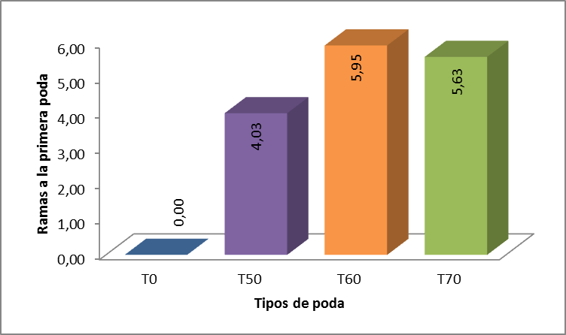
GRÁFICO 7. NÚMERO DE RAMAS CORTADAS EN LA PRIMERA PODA

Al observar el gráfico 7 se puede notar que la poda realizada al 60% tiene mayor número de ramas que la realizada en un 70%, esto se debe a la separación entre verticilos la cual fue más distante en los árboles con poda al 70%.

- Segunda poda

En el análisis de varianza para el número de ramas cortadas en la segunda poda (Cuadro 25), presentó diferencia estadística altamente significativa entre tratamientos.

En promedio el número de ramas cortadas en la segunda poda fue 7.70.

El coeficiente de variación fue 17.44 %.

CUADRO 25. ANÁLISIS DE VARIANZA PARA EL NÚMERO DE RAMAS CORTADAS EN LA SEGUNDA PODA

F. Var | gl | S. Cuad | C. Medio | Fisher |  |  | Nivel de significancia
 |  |  |  | Cal | 0,05 | 0,01 | Nivel de significancia
Total | 15 | 366,59
Tratamientos | 3 | 343,17 | 114,39 | 63,37 | 3,86 | 6,99 | **
Bloques | 3 | 7,17 | 2,39 | 1,32 | 3,86 | 6,99 | Ns
Error | 9 | 16,25 | 1,81 | 0,67
CV % |  |  | 17,44
media |  |  | 7,70
Ns: No significativo
**: Altamente significativo

En la prueba de Tukey al 5% para el número de ramas cortadas en la segunda poda, presentó 4 rangos; la poda 70 % (T3) se ubicó en el rango “A” con un valor de 11.66 ramas podadas, mientras que el testigo (T0) se ubicó en el rango “C” con un valor de 0.00 ramas, los otros tratamientos se ubicaron en un rango intermedio (Cuadro 26; Gráfico 8).

CUADRO 26. PRUEBA DE TUKEY AL 5% PARA EL NÚMERO DE RAMAS CORTADAS EN LA SEGUNDA PODA

Tratamientos | Media | Rango
T0 | 0,00 | C
T50 | 8,20 | B
T60 | 10,95 | AB
T70 | 11,66 | A

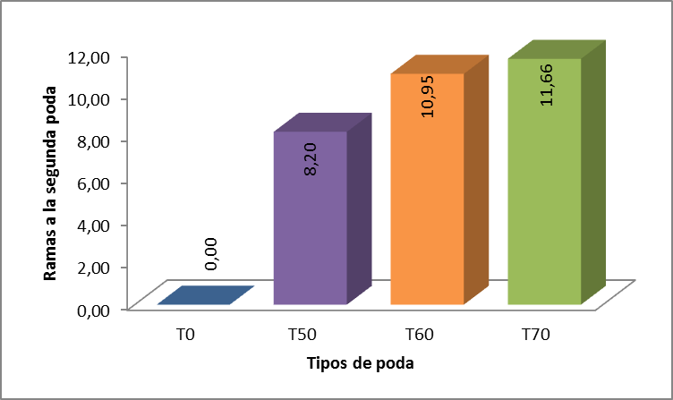
GRÁFICO 8. NÚMERO DE RAMAS CORTADAS EN LA SEGUNDA PODA

Como observamos en el gráfico 8, el número de ramas podadas va en aumento de acuerdo a lo establecido para cada tratamiento del ensayo.

- Bifurcación

La mayor bifurcación se presentó en los árboles de la poda al 50 % (T1) con un valor de 3 árboles seguido de los otros tratamiento con 2 árboles bifurcados cada uno de ellos respectivamente (Cuadro 27; Gráfico 9).

CUADRO 27. NÚMERO DE ÁRBOLES BIFURCADOS

Tratamientos | Poda | Media
T1 | Poda 50 % | 3,00
T2 | Poda 60 % | 2,00
T3 | Poda 70 % | 2,00
T0 | Testigo | 2,00

Alguacil, (2006), manifiesta que la bifurcación corresponde a la altura del tallo o fuste en la cual se diferencia un eje principal y es una característica con alto valor económico, ya que puede limitar la producción de madera comercial, los resultados obtenidos en la investigación muestra que no existe mayor riesgo de pérdida en la producción de madera.

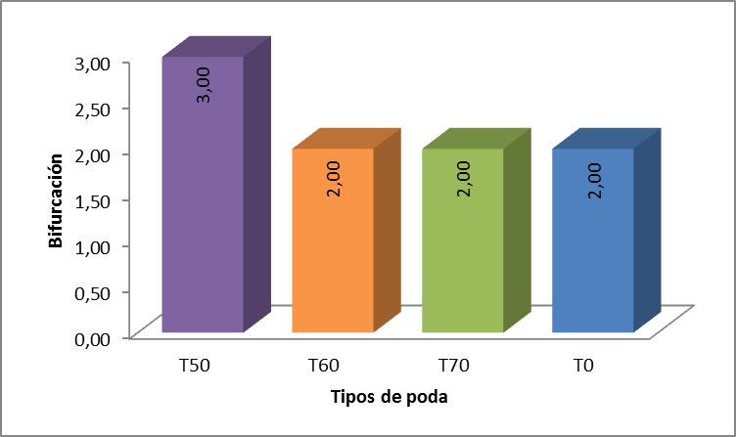
GRÁFICO 9. NÚMERO DE ÁRBOLES BIFURCADOS

El mayor número de árboles bifurcados que presentó el ensayo fue en la poda al 50 % lo cual se debe posiblemente a caracteres hereditarios de la especie o a algún daño mecánico que pudo sufrir la planta ya sea este producido por aves, insectos o el viento (Gráfico 9)

- Desgaje

El mayor problema de desgaje se ha presentado en el testigo (T0) con un valor de 9 árboles mientras que el tratamiento de poda al 70 % (T3) no presentó esto este problema (Cuadro 28; Gráfico 10)

CUADRO 28. DESGAJE

Tratamientos | Poda | Media
T1 | Poda 50 % | 2,00
T2 | Poda 60 % | 1,00
T3 | Poda 70 % | 0,00
T0 | Testigo | 9,00

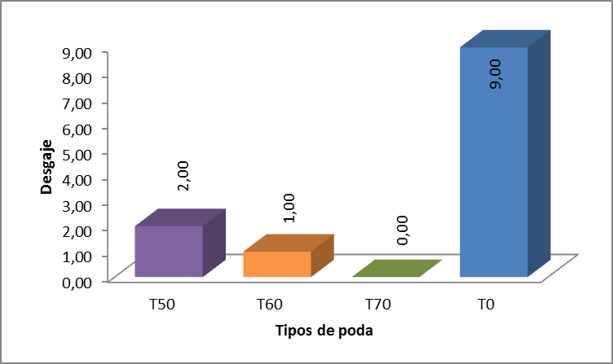
GRÁFICO 10. DESGAJE

El gráfico 10 muestra que el mayor número de ramas desgajadas presentó el testigo (T0), lo cual se debe a que al no ser podados estos árboles las ramas se alargan, aumentan en diámetro y por lo tanto adquieren mayor peso produciéndose el desgaje de las mismas

- DETERMINACIÓN DE LA INTENSIDAD DE PODA MAS ADECUADA PARA Gmelina arbórea Roxb

La intensidad de poda tiene una gran influencia en el diámetro de la especie ya que el testigo presenta valores altos en la evaluación, lo cual se debe a que estos árboles no sufrieron ningún estrés al no ser podados por tal motivo su crecimiento no mermó a ningún momento. Como se puede observar en el gráfico 12 las especies no podadas tienen valores variantes entre 2.50, 4.44 y 6.39 cm en la primera, segunda y tercera medición respectivamente que se realizó con pie de rey; así mismo la cuarta, quinta y sexta evaluación que se midió utilizando la forcípula alcanzó valores máximos de 3.27, 4.73 y 5.98 cm respectivamente. En cuanto a la intensidad de poda podemos decir que la realizada al 60 % fue la que presentó mejor diámetro durante el desarrollo del ensayo con valores de 2.26, 3.50 y 5.43 en la primera, segunda y tercera lectura realizadas con el pie de rey; mientras que la cuarta, quinta y sexta medición realizada con la forcípula alcanzó valores de diámetro correspondientes a 3.66, 4.67 y 5.76 respectivamente

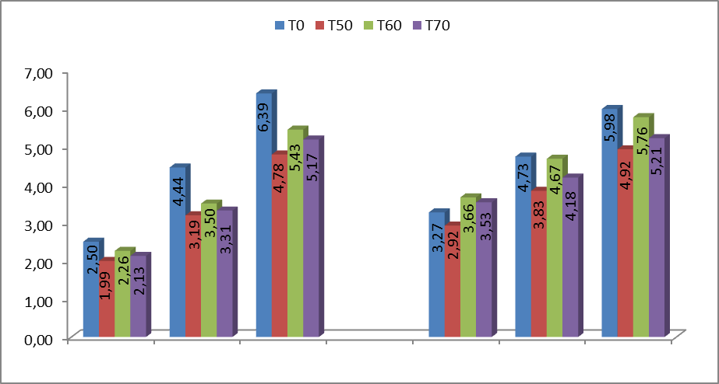
GRÁFICO 11. VALORES DE DIÁMETRO EN LOS DIFERENTES TRATAMIENTOS

En relación a la rectitud del fuste las podas al 50 y 70% presentaron un fuste recto con valores promedio de 8.60 en la primera lectura y 8,23 en la segunda lectura para la poda al 50%; mientras que la poda al 70% presentó valores de 8.49 y 8.37 en la primera y segunda lectura respectivamente lo que corresponde a un fuste recto según el cuadro de interpretación propuesto por HERRERA, V (2013); la poda al 60% y el testigo en la primera lectura presentan valores de 8.38 y 8.36 respectivamente que corresponde a un fuste recto y en la segunda lectura presentan valores decrecientes de 7.58 y 7.49 cada uno de ellos respectivamente lo que corresponde a una curva leve en base a lo expuesto por el autor antes mencionado. (Gráfico 13)

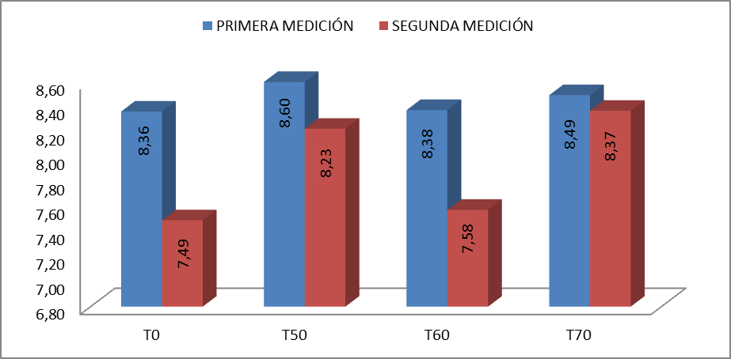
GRÁFICO 12. VALORES DE LA FORMA DEL FUSTE EN LOS DIFERENTES TRATAMIENTOS

- CONCLUSIONES.

- Los mejores incrementos en diámetros fueron alcanzados por el testigo sin embargo la madera no podrá ser utilizada por la empresa ya que los requerimientos de la misma son obtener madera libre de nudos.

- Con la poda del 60% se obtienen los mejores diámetros luego del testigo, pero la forma del fuste del árbol presenta una curva leve con relación a la intensidad de poda del 50% y 70% donde los árboles son más rectos pero con diámetros menores.

- Las podas de formación no influyen en el crecimiento en altura de la planta, pero si en el incremento del diámetro.

- La falta de poda en melina ocasiona el desgaje de las ramas provocando daño al fuste del árbol.

- RECOMENDACIONES.

- Si se desea obtener árboles con mayor diámetro se deben realizar podas al 60%, pero si el requerimiento es de rectitud la poda debería ser del 50% y 70%.

- Se debería tomar en consideración la cantidad de copa viva que queda luego de cada poda ya que en base a esto se podría diferenciar de manera más precisa los diferentes incrementos que se dan tanto en diámetro como en altura.

- La actividad de poda en melina debe realizarse cuando las ramas no superen los 5 cm de diámetro para evitar el desgaje de las mismas.

- En base a este estudio se podría crear una tabla de rangos que permita evaluar la rectitud de una manera más comprensiva.

- El diámetro se lo deberá tomar a partir de que la planta tenga 6 meses de edad o que adquiera la altura necesaria para tomar el diámetro a la altura del pecho ya que la melina posee el defecto en la base de la planta conocido como pata de elefante

- Dar continuidad a la investigación realizada en este estudio.

- Difundir la investigación ya que en el País existe poca información sobre el manejo silvícola de Gmelina arbórea Roxb y de esta manera poder ser un valioso aporte para la industria maderera.

- ABSTRACTO.

La presente investigación propone: evaluar el efecto que producen distintas intensidades de poda de formación en el desarrollo inicial de Melina (Gmelina arbórea Roxb) en la hacienda “Pitzará” Cantón Pedro Vicente Maldonado Provincia de Pichincha. Ayudándonos de la plantación de melina ya establecida y de tres diferentes intensidades de poda, el diseño experimental utilizado fue de bloques completos al azar con 3 tratamientos más el testigo y 4 repeticiones con un total de 16 unidades experimentales, la investigación empezó a los 3meses de establecida la plantación y terminó a los 8 meses de edad. Dando como resultado que el mejor diámetro obtuvo la poda al 60%, la altura no tuvo diferencia estadística significativa entre tratamientos, la mejor rectitud obtuvo el tratamiento con poda al 50% y 70%, el mayor número de ramas podadas tuvo la poda al 70%, el testigo tiene el mayor número de ramas desgajadas. Se concluye que los mejores incrementos en diámetros fueron alcanzados por el testigo sin embargo la madera no podrá ser utilizada por la empresa ya que los requerimientos de la misma son obtener madera libre de nudos. Con la poda del 60% se obtienen los mejores diámetros luego del testigo, pero la forma del fuste del árbol presenta una curva leve con relación a la intensidad de poda del 50% y 70% donde los árboles son más rectos pero con diámetros menores. Las podas de formación no influyen en el crecimiento en altura de la planta, pero si en el incremento del diámetro y la rectitud. La falta de poda en melina ocasiona el desgaje de las ramas provocando daño al fuste del árbol.


- ABSTRACT.

The present investigation proposes: to evaluate the effect that different intensities of formation pruning in the initial development of Melina ( Gmelina arbórea Roxb) produce in the country property “Pitzará” Cantón Pedro Vicente Maldonado Province of Pichincha; Already helping us of the melina plantation established and of three different pruning intensities, the utilized experimental design was at random of complete blocks with 3 treatments plus the witness and 4 repetitions with a total of 16 experimental units, the investigation began to the 3 months of established the plantation and it finished to the 8 months of age. Giving as a result that the best diameter obtained the pruning to 60%, the height didn't have difference significant statistic among treatments, the best rightness obtained the treatment with pruning to 50% and 70%, the biggest number of pruned branches had the pruning to 70%, the witness has the biggest number of disrupted branches. It is concluded that the best increments in diameters were reached however by the witness however wood won't be able to be used by the company since the same requirements are to get wood free of knots. With the pruning of 60% the best diameters are obtained after the witness, but the form of the shaft of the tree presents a light curve in relationship to the intensity of pruning of 50% and 70% where the trees are right but with smaller diameters. The formation prunings don't influence in the growth in height of the plant, but it is positive in the increment of the diameter and the rightness. The pruning lack in melina causes the disrupts of the branches causing damage to the shaft of the tree.



- BIBLIOGRAFÍA.

- AGROSOT Ltda. 2000. G. arbórea Roxb. Trees versión 2. Serie-EspecialForestales. Reporte de especies No. 4. Medellín, Colombia. pp. 2-9. (Internet). Disponible: htt//www.colforest.com.co/serie_especies_forestales/gmelina-arborea.pdf.

- ALGUACIL, F. 2006 Árboles singulares - Medio ambiente; Ingeniero de Montes Disponible en: http://www.elpadul.es/medio/arbolsin.htm

- AHUMADA, P., 1965 Disponible en http://es.wikipedia.org/wiki/Evaluaci%C3%B3n

- CHAVARRÍA y VALERIO., 1993 “Manual de Técnicas de Desarrollo de Gmelina arbórea” www.text.manual//melina.pdf

- COMISIÓN NACIONAL FORESTAL. (CONAFOR). Gmelina arbórea Roxb. Disponiblehttp:/www.conafor.gob.mx/programás_nacionales_forestales/pronare/fichas%20tecnicas/Gmelina%20arborea.pdf. (Consultada: 28 de noviembre 2012).

- FAO. 2002. Evaluación de los recursos forestales mundiales 2000. Informe

- GEILFUS, F. 2010. El árbol al servicio del agricultor: Principios y técnicas. Pg 511. Disponible http://books.google.com.ec/books?id=eCQOAQAAIAAJ&pg=PA511&lpg=PA511&dq=poda+de+formaci%C3%B3n+en+maderables&source=bl&ots=4XERnR1uX9&sig=tM8HssxUVw6X84v4r0z3JFcjUg&hl=es&sa=X&ei=3e27UL_fGoq8ATFtIGoDQ&ved=0CDYQ6AEwAg#v=onepage&q=poda%20de%20formaci%C3%B3n%20en%20maderables&f=false

- HERRERA, B. 2013. Ing. Forestal. SERAGROFOREST S.A. Información personal.

- LAMB, A.F.A. 1968. Gmelina arbórea In: Fast Growing Timber Trees of Lowland Tropics. No. 1. University of Oxford, departament of forestry. Comm. For. Inst. 34p.

- MURILLO, O. 1991. Metodología para el control de la calidad en plantaciones forestales. Cómo estimar la calidad de la materia prima desde el árbol en pie? Instituto Tecnológico de Costa Rica. Disponible en: http://www.una.ac.cr/inis/docs/teca/temas/olmamur.pdf

- OBREGÓN, C. 2005. Gmelina arbórea Versatilidad, Renovación y Productividad Sostenible para el Futuro Bogotá – Colombia 20 p

- OHLAND, C. 2000. Recomendaciones para el manejo de Gmelina arbórea. MINAE-ITCR- COSEFORMA-CCF-GTZ. Costa Rica. 53 p.

- Organización de las Naciones Unidas para la Agricultura y la Alimentación. (FAO) 2002. Plantaciones forestales. (Internet). Disponible: http://www.fao.org/documents/show_cdr.asp?url_file=/docrep/005/y1997s/y1997s09htm (Consultada: 25 de octubre del 2012) para la Agricultura y la Alimentación Roma, 468 p.

- PATIÑO, V. F., O. Cedeños, S., V. M. Juárez, G. y R. Bertoni, V. 1982. Gmelina arbórea Robx. Una especie promisoria en el trópico mexicano. SARH, INIF, CIFTROH. Vol. Téc. No. 3. Campeche, Campeche, México. 43 p., principal. Estudio FAO Montes 140. Organización de las Naciones Unidas

- PEREZ, J (1995) Disponible http://www.ite.educacion.es/formacion/materiales/90/cd_09/cursofor/cap_4/cap4a.htm

- ROJAS, R. F., D. Arias, A., R. Moya, R., A. Meza, M., O. Murillo, G. y M. Arguedas, G. 2004. Manual para productores de melina Gmelina arbórea en Costa Rica. Disponible en: http://www.fonafifo.go.cr/text_files/proyectos/Manual%20 Prod%20Melina.pdf

- SANCHEZ, J (1988) Disponible http://www.definicion.org/evaluacion

- STRUCK, G. and Dohrenbusch, A. 2000. Development of a new branchiness index ASIX – A simple tool to describe branchiness in young deciduous forest stands. Ann. For. Sci.57, 811-818.

- TRUJILLO, E. 2007. Guía de Reforestación. Bogotá. 280 p. Disponible en: http://www.revista-mm.com/ediciones/rev75/forestal_poda.pdf.(Consultada: 25 de octubre del 2012)

- TORRES, J.M. y Magaña, T.O. 2001. Evaluación de plantaciones forestales. Limusa

- VALLEJO, 1996. Evaluación del crecimiento y calidad de plantación en Gmelina arbórea ROXB.

- ZOBEL, B. J. y J. T. Talbert. 1988. Técnicas de mejoramiento genético de árboles forestales. Ed. Limusa. México. pp 96-138

- ANEXOS.

ANEXO 1. DIÁMETRO ANTES DE LA PRIMERA PODA

Tratamientos | Repeticiones |  |  |  | Media | Desvest
Tratamientos | I | II | III | IV | Media | Desvest
T1 | 2,37 | 1,58 | 1,59 | 2,43 | 1,99 | 0,47
T2 | 2,17 | 2,31 | 1,93 | 2,63 | 2,26 | 0,29
T3 | 2,08 | 1,74 | 2,71 | 1,98 | 2,13 | 0,41
T0 | 3,12 | 2,37 | 2,27 | 2,25 | 2,50 | 0,41
Elaborado: ALMEIDA, S. 2014.

ANEXO 2. DIÁMETRO SEGUNDA LECTURA

Tratamientos | Repeticiones |  |  |  | Media | Desvest
Tratamientos | I | II | III | IV | Media | Desvest
T1 | 3,69 | 2,63 | 2,60 | 3,84 | 3,19 | 0,67
T2 | 3,47 | 3,57 | 2,94 | 4,02 | 3,50 | 0,45
T3 | 3,54 | 2,81 | 3,79 | 3,12 | 3,31 | 0,44
T0 | 5,41 | 4,07 | 3,61 | 4,30 | 4,34 | 0,77
Elaborado: ALMEIDA, S. 2014.

ANEXO 3. DIÁMETRO TERCERA LECTURA

Tratamientos | Repeticiones |  |  |  | Media | Desvest
Tratamientos | I | II | III | IV | Media | Desvest
T1 | 5,43 | 3,84 | 4,01 | 5,86 | 4,78 | 1,01
T2 | 5,45 | 5,49 | 4,68 | 6,12 | 5,43 | 0,59
T3 | 5,51 | 4,41 | 5,83 | 4,96 | 5,17 | 0,63
T0 | 7,53 | 5,83 | 5,83 | 6,36 | 6,39 | 0,80
Elaborado: ALMEIDA, S. 2014.

ANEXO 4. DIÁMETRO CUARTA LECTURA

Tratamientos | Repeticiones |  |  |  | Media | Desvest
Tratamientos | I | II | III | IV | Media | Desvest
T1 | 6,85 | 4,79 | 6,77 | 5,91 | 6,08 | 0,96
T2 | 6,65 | 5,77 | 6,60 | 6,62 | 6,41 | 0,43
T3 | 6,63 | 5,31 | 5,44 | 5,47 | 5,71 | 0,62
T0 | 7,82 | 5,93 | 6,93 | 6,78 | 6,87 | 0,77
Elaborado: ALMEIDA, S. 2014.

ANEXO 5. DIÁMETRO QUINTA LECTURA

Tratamientos | Repeticiones |  |  |  | Media | Desvest
Tratamientos | I | II | III | IV | Media | Desvest
T1 | 5,98 | 5,56 | 7,73 | 6,05 | 6,33 | 0,96
T2 | 7,02 | 6,73 | 6,71 | 6,63 | 6,77 | 0,17
T3 | 7,40 | 6,20 | 5,56 | 6,06 | 6,30 | 0,78
T0 | 7,90 | 5,97 | 6,96 | 7,00 | 6,96 | 0,79
Elaborado: ALMEIDA, S. 2014.

ANEXO 6. DIÁMETRO SEXTA LECTURA

Tratamientos | Repeticiones |  |  |  | Media | Desvest
Tratamientos | I | II | III | IV | Media | Desvest
T1 | 5,90 | 5,68 | 5,72 | 6,60 | 5,98 | 0,43
T2 | 6,09 | 3,46 | 3,82 | 6,31 | 4,92 | 1,49
T3 | 5,82 | 5,83 | 4,78 | 6,61 | 5,76 | 0,75
T0 | 5,32 | 4,45 | 6,01 | 5,07 | 5,21 | 0,65

ANEXO 7. ALTURA DE PLANTA ANTES DE LA PRIMERA PODA

Tratamientos | Repeticiones |  |  |  | Media | Desvest
Tratamientos | I | II | III | IV | Media | Desvest
T1 | 1,35 | 0,88 | 0,75 | 1,21 | 1,05 | 0,28
T2 | 1,15 | 1,22 | 1,01 | 1,41 | 1,20 | 0,17
T3 | 1,11 | 0,95 | 1,46 | 1,14 | 1,16 | 0,21
T0 | 1,39 | 1,23 | 1,22 | 1,21 | 1,26 | 0,08
Elaborado: ALMEIDA, S. 2014.

ANEXO 8. ALTURA DE PLANTA SEGUNDA LECTURA

Tratamientos | Repeticiones |  |  |  | Media | Desvest
Tratamientos | I | II | III | IV | Media | Desvest
T1 | 2,19 | 1,33 | 1,24 | 1,97 | 1,68 | 0,47
T2 | 1,87 | 1,93 | 1,58 | 2,28 | 1,91 | 0,29
T3 | 1,79 | 1,57 | 2,25 | 1,93 | 1,88 | 0,29
T0 | 2,02 | 1,75 | 1,60 | 1,95 | 1,83 | 0,19
Elaborado: ALMEIDA, S. 2014.

ANEXO 9. ALTURA DE PLANTA TERCERA LECTURA

Tratamientos | Repeticiones |  |  |  | Media | Desvest
Tratamientos | I | II | III | IV | Media | Desvest
T1 | 2,97 | 1,79 | 1,72 | 2,72 | 2,30 | 0,64
T2 | 2,61 | 2,63 | 2,19 | 3,11 | 2,64 | 0,38
T3 | 2,49 | 2,16 | 3,04 | 2,70 | 2,59 | 0,37
T0 | 2,63 | 2,40 | 2,41 | 2,75 | 2,55 | 0,17
Elaborado: ALMEIDA, S. 2014.

ANEXO 10. ALTURA DE PLANTA CUARTA LECTURA

Tratamientos | Repeticiones |  |  |  | Media | Desvest
Tratamientos | I | II | III | IV | Media | Desvest
T1 | 3,60 | 2,14 | 2,03 | 3,39 | 2,79 | 0,82
T2 | 3,18 | 3,17 | 2,68 | 3,83 | 3,21 | 0,47
T3 | 3,08 | 2,57 | 3,66 | 3,36 | 3,17 | 0,46
T0 | 3,23 | 2,95 | 2,96 | 3,49 | 3,16 | 0,26
Elaborado: ALMEIDA, S. 2014.

ANEXO 11. ALTURA DE PLANTA QUINTA LECTURA

Tratamientos | Repeticiones |  |  |  | Media | Desvest
Tratamientos | I | II | III | IV | Media | Desvest
T1 | 4,44 | 2,80 | 2,66 | 4,20 | 3,53 | 0,93
T2 | 3,86 | 3,62 | 3,42 | 4,47 | 3,84 | 0,46
T3 | 3,61 | 3,28 | 4,44 | 4,21 | 3,89 | 0,53
T0 | 3,96 | 3,72 | 3,68 | 4,31 | 3,92 | 0,29
Elaborado: ALMEIDA, S. 2014.

ANEXO 12. ALTURA DE PLANTA SEXTA LECTURA

Tratamientos | Repeticiones |  |  |  | Media | Desvest
Tratamientos | I | II | III | IV | Media | Desvest
T1 | 4,54 | 4,24 | 4,28 | 4,97 | 4,50 | 0,34
T2 | 5,10 | 3,30 | 3,15 | 4,83 | 4,09 | 1,01
T3 | 4,46 | 4,20 | 3,97 | 4,83 | 4,37 | 0,37
T0 | 4,19 | 3,90 | 5,10 | 5,10 | 4,57 | 0,62
Elaborado: ALMEIDA, S. 2014.

ANEXO 13. TRAMO MEDIO BAJO

Tratamientos | Repeticiones |  |  |  | Media | Desvest
Tratamientos | I | II | III | IV | Media | Desvest
T1 | 3,30 | 3,80 | 3,90 | 4,00 | 3,75 | 0,31
T2 | 3,90 | 3,90 | 3,70 | 3,20 | 3,68 | 0,33
T3 | 3,33 | 4,00 | 4,00 | 3,40 | 3,68 | 0,37
T0 | 3,40 | 3,78 | 3,56 | 4,20 | 3,73 | 0,35
Elaborado: ALMEIDA, S. 2014.

ANEXO 14. TRAMO MEDIO ALTO

Tratamientos | Repeticiones |  |  |  | Media | Desvest
Tratamientos | I | II | III | IV | Media | Desvest
T1 | 4,90 | 4,60 | 4,90 | 5,00 | 4,85 | 0,17
T2 | 4,80 | 4,90 | 4,20 | 4,90 | 4,70 | 0,34
T3 | 4,56 | 4,80 | 4,89 | 5,00 | 4,81 | 0,19
T0 | 4,60 | 4,56 | 4,67 | 4,70 | 4,63 | 0,07
Elaborado: ALMEIDA, S. 2014.

ANEXO 15. NÚMERO DE RAMAS CORTADAS EN LA PRIMERA PODA

Tratamientos | Repeticiones |  |  |  | Media | Desvest
Tratamientos | I | II | III | IV | Media | Desvest
T1 | 4,50 | 2,80 | 3,50 | 5,30 | 4,03 | 1,10
T2 | 5,00 | 6,20 | 4,90 | 7,70 | 5,95 | 1,31
T3 | 4,10 | 5,80 | 6,50 | 6,10 | 5,63 | 1,06
T0 | 0,00 | 0,00 | 0,00 | 0,00 | 0,00 | 0,00
Elaborado: ALMEIDA, S. 2014.

ANEXO 16. NÚMERO DE RAMAS CORTADAS EN LA SEGUNDA PODA

Tratamientos | Repeticiones |  |  |  | Media | Desvest
Tratamientos | I | II | III | IV | Media | Desvest
T1 | 9,30 | 5,60 | 7,80 | 9,90 | 8,15 | 1,92
T2 | 11,40 | 10,30 | 9,20 | 12,90 | 10,95 | 1,58
T3 | 12,11 | 10,90 | 13,44 | 11,30 | 11,94 | 1,12
T0 | 0,00 | 0,00 | 0,00 | 0,00 | 0,00 | 0,00
Elaborado: ALMEIDA, S. 2014.

ANEXO 17. BIFURCACIÓN

Tratamientos | Poda | Media
T1 | Poda 50 % | 3,00
T2 | Poda 60 % | 2,00
T3 | Poda 70 % | 2,00
T0 | Testigo | 2,00
Elaborado: ALMEIDA, S. 2014.

ANEXO 18. DESGAJE

Tratamientos | Poda | Media
T1 | Poda 50 % | 2,00
T2 | Poda 60 % | 1,00
T3 | Poda 70 % | 0,00
T0 | Testigo | 9,00
Elaborado: ALMEIDA, S. 2014.

ANEXO 20. ESQUEMA DE DISTRIBUCIÓN DEL ENSAYO
 |  |  | 48 m
 |  |  | R1 |  |  |  |  |  |  | R2 |  |  |  |  |  | R3 |  |  |  |  |  | R4
 |  |  | 4 m
 |  |  | 12 m
96 m | 24 m |  | x |  | x |  | x |  | x |  | x |  | x |  | x |  | x |  | x |  | x |  | x |  | x |  | x
96 m | 24 m |  | x |  | x |  | x |  | x |  | x |  | x |  | x |  | x |  | x |  | x |  | x |  | x |  | x
96 m | 24 m |  | x |  | x |  | x |  | x |  | x |  | x |  | x |  | x |  | x |  | x |  | x |  | x |  | x
96 m | 24 m |  | x |  | x |  | x |  | x |  | x |  | x |  | x |  | x |  | x |  | x |  | x |  | x |  | x
96 m | 24 m |  | x |  | x |  | x |  | x |  | x |  | x |  | x |  | x |  | x |  | x |  | x |  | x |  | x
96 m | 24 m |  | x |  | x |  | x |  | x |  | x |  | x |  | x |  | x |  | x |  | x |  | x |  | x |  | x
96 m | 24 m |  | x |  | x |  | x |  | x |  | x |  | x |  | x |  | x |  | x |  | x |  | x |  | x |  | x
96 m |  |  | x |  | x |  | x |  | x |  | x |  | x |  | x |  | x |  | x |  | x |  | x |  | x |  | x
96 m |  |  | x |  | x |  | x |  | x |  | x |  | x |  | x |  | x |  | x |  | x |  | x |  | x |  | x
96 m |  |  | x |  | x |  | x |  | x |  | x |  | x |  | x |  | x |  | x |  | x |  | x |  | x |  | x
96 m |  |  | x |  | x |  | x |  | x |  | x |  | x |  | x |  | x |  | x |  | x |  | x |  | x |  | x
96 m |  |  | x |  | x |  | x |  | x |  | x |  | x |  | x |  | x |  | x |  | x |  | x |  | x |  | x
96 m |  |  | x |  | x |  | x |  | x |  | x |  | x |  | x |  | x |  | x |  | x |  | x |  | x |  | x
96 m |  |  | x |  | x |  | x |  | x |  | x |  | x |  | x |  | x |  | x |  | x |  | x |  | x |  | x
96 m |  |  | x |  | x |  | x |  | x |  | x |  | x |  | x |  | x |  | x |  | x |  | x |  | x |  | x
96 m |  |  | x |  | x |  | x |  | x |  | x |  | x |  | x |  | x |  | x |  | x |  | x |  | x |  | x
96 m |  |  | x |  | x |  | x |  | x |  | x |  | x |  | x |  | x |  | x |  | x |  | x |  | x |  | x
96 m |  |  | x |  | x |  | x |  | x |  | x |  | x |  | x |  | x |  | x |  | x |  | x |  | x |  | x
96 m |  |  | x |  | x |  | x |  | x |  | x |  | x |  | x |  | x |  | x |  | x |  | x |  | x |  | x
96 m |  |  | x |  | x |  | x |  | x |  | x |  | x |  | x |  | x |  | x |  | x |  | x |  | x |  | x
96 m |  |  | x |  | x |  | x |  | x |  | x |  | x |  | x |  | x |  | x |  | x |  | x |  | x |  | x
96 m |  |  | x |  | x |  | x |  | x |  | x |  | x |  | x |  | x |  | x |  | x |  | x |  | x |  | x
96 m |  |  | x |  | x |  | x |  | x |  | x |  | x |  | x |  | x |  | x |  | x |  | x |  | x |  | x
96 m |  |  | x |  | x |  | x |  | x |  | x |  | x |  | x |  | x |  | x |  | x |  | x |  | x |  | x
 |  |  | x |  | x |  | x |  | x |  | x |  | x |  | x |  | x |  | x |  | x |  | x |  | x |  | x

Datos registrados por GPS (2013)
Datos proporcionados por el Centro de Interpretación Meteorológica “Botrosa”.
Registrado en el (2013)

